

硕士研究生学位论文

|  |  |
| --- | --- |
| 题目： | 大开孔复合材料层合板 |
|  | 的渐进破坏分析 |

|  |  |
| --- | --- |
| 姓 名： | 储鹏程 |
| 学 号： | 1501214644 |
| 院 系： | 工学院 |
| 专 业： | 固体力学 |
| 研究方向： | 复合材料破坏 |
| 导师姓名： | 励 争 教授 |

二〇一八年六月

*Progressive Damage Analysis of Composite Laminates with Big Cutouts*

Dissertation Submitted to

Peking University

In partial fulfillment of the requirements for the degree of

Master of Natural Science

By

Chu Pengcheng, Master Candidate

(Solid Mechanics)

Dissertation Supervisor: Professor Li Zheng

Department of Mechanics and Engineering Science

College of Engineering

Peking University

June 2017, Beijing

# 版权声明

任何收存和保管本论文各种版本的单位和个人，未经本论文作者同意，不得将本论文转借他人，亦不得随意复制、抄录、拍照或以任何方式传播。否则，引起有碍作者著作权之问题，将可能承担法律责任。

# 摘要

复合材料在实际工程中得到了日益广泛的应用，其中有许多被设计为大开孔层合板，比如飞机的舱门和舷窗等等。这种大开孔的复合材料层合板由于其复杂的应力状态以及应力集中，再加上复合材料本身各向异性的性质，会产生各种复杂的失效模式。能够准确的预测大开孔的复合材料层合板的损伤起始状态以及极限载荷，并且掌握其中的破坏机理，对于复合材料使用的安全性和可靠性来说是至关重要的。本文具体研究工作如下：

（1）通过实验对不同铺层及不同孔径的大开孔复合材料层合板的破坏进行研究，对层合板进行单向拉伸实验，同时使用电测法（应变片和应变仪）和光测法（DIC测试）两种方式对拉伸过程中的应变进行测量，最终分析实验得到的应变值和位移载荷曲线以及DIC应变云图，研究大开孔层合板在单向拉伸载荷作用下的损伤特征和破坏机理。

（2）在数值计算方面，将Hashin准则和连续损伤模型组合成渐进失效计算模型，在损伤退化形式上，使用线性退化和指数退化两种退化模型进行对比。并且与有限元结合，使用ABAQUS软件，并通过Fortran语言编写UMAT子程序，对大开口复合材料层合板在拉伸载荷下的损伤进行数值模拟，在模拟中，使用特征长度法有效的避免网格依赖性，同时引入粘性系数提高计算的收敛性。将不同铺层和孔径的层合板的计算结果和实验结果进行对比，最终可以得到层合板从出现初始损伤至结构彻底破坏过程中的损伤演化机理和规律，也验证了本文计算方法的能够准确地预测大开孔复合材料层合板在拉伸载荷下的极限载荷以及损伤破坏行为。

（3）在模拟计算中，考虑剪切非线性效应和就地强度效应这两种理论对模型进行完整，通过就地强度效应，对不同铺层的材料参数进行修正，同时在本构方程中利用Ramberg-Osgood方程来定义层合板中的剪切非线性本构关系，准确的模拟出了三种孔径的[45/-45]5角铺层层合板的位移载荷曲线，进一步证明了计算模型的可靠性。

关键词：复合材料层合板，大开孔，渐进失效，连续损伤模型，退化模型，剪切非线性

Progressive Damage Analysis of Composite

Laminates with Big Cutouts

Chu Pengcheng (Solid Mechanics)

Directed by Prof. Li Zheng

ABSTRACT

According to the extensive application of fiber reinforced composite laminates in practical engineering, there are many composite laminates with big cutouts to be designed and applied, such as in aircraft structures for the gate on the fuselage, hatch opening, and maintenance cutouts, etc. However, due to the complicated stress states and stress concentration, the complicated failure modes around the cutout are difficult to be studied. The progressive failure process induced by the stress concentration needs to be thoroughly investigated because it is essential for predicting the performance of composite structures and designing reliable and safety structures.

(1) Experiments were conducted to investigate the damage of composite laminates with different cutout diameter and different layup. Uniaxial tensile tests were performed on the laminates. Electrical measuring method (strain gauges) and optical measuring method photometry (DIC test) were used to measure the strain during the tensile process. Finally, the strain value, displacement load curve and DIC strain cloud diagram obtained from the experiment are analyzed to study the damage characteristics and failure mechanism of the laminates with big cutouts under uniaxial tensile load.

(2) In terms of numerical calculations, the Hashin criterion and the continuum damage model are combined into a progressive failure model. In the form of damage degradation, linear degradation and exponential degradation are used to compare the two degradation models. In combination with finite element, using ABAQUS software, and UMAT subroutines written in Fortran language, numerical simulation of damage of composite laminates with big cutouts under tensile load is performed. In the simulation, characteristic length method is used to avoid mesh dependency effectively, while introducing the viscosity coefficient improves the convergence of the calculation. Comparing the calculation results of the laminates with different layers and apertures and the experimental results, the damage evolution mechanism and laws of laminates from the initial damage to the complete destruction of the structure can be obtained. It also verifies that the calculation method of this paper can accurately predict the ultimate load and damage behavior of composite laminates with big cutouts under tensile load are predicted.

(3) In the simulation calculation, the shear nonlinear effect and in-situ strength effect are both considered to complete the model. The in-situ strength effect is used to modify the material parameters of different layups of laminates, and Ramberg-Osgood is used to define the shear nonlinear constitutive relation in laminates. The displacement load curves of [45/-45]5 layup laminates with three kinds of cutout diameters were accurately simulated, which further proved the reliability of the calculation model. .

KEY WORDS: Composite Laminate, Cutout, Progressive Failure Model, Degradation Law, Shear Nonlinearity

# 目录

版权声明 3

摘要 I

目录 V

第一章 绪论 1

1.1 选题背景及意义 1

1.2 大开孔复合材料层合板在工程中的应用 1

1.3 大开孔复合材料层合板破坏的研究现状 2

1.3.1 开孔结构复合材料的破坏理论 2

1.3.2 复合材料的强度准则 4

1.3.3 复合材料的退化模型 6

1.4 关键问题及本文主要工作 7

1.4.1 关键问题 7

1.4.2 本文主要工作 8

1.4.3 论文结构安排 8

第二章 复合材料层合板破坏理论 10

2.1 连续损伤模型 10

2.1.1 本构损伤模型 10

2.1.2 损伤变量 11

2.2 就地强度理论 12

2.3 剪切非线性效应 13

2.4 ABAQUS中的应用 15

2.4.1 UMAT子程序 15

2.4.2 特征长度法消除网格依赖性 16

2.4.3 粘性系数提高收敛性 17

2.5 本章小结 19

第三章 大开孔复合材料层合板拉伸实验研究 21

3.1 实验方法 21

3.2 实验结果与分析 22

3.2.1 破坏载荷分析 22

3.2.2 DIC结果分析 22

3.3 本章小结 23

第四章 大开孔复合材料层合板的数值计算 24

4.1 引言 24

4.2 层合板的材料性能参数 24

4.3 大开孔层合板的损伤演化模拟： 25

4.3.1 单向铺层大开口层合板的失效 25

4.3.2 正交铺层大开口层合板的失效 32

4.3.3 角铺层大开口层合板的失效 38

4.4 大开孔层合板的失效载荷计算： 42

4.4.1 位移载荷曲线 42

4.4.2 极限破坏载荷 46

4.4.3 初始失效载荷 47

4.5 考虑剪切非线性后的角铺层层合板失效 47

4.6 本章小结 49

第五章 总结与展望 50

5.1 全文总结 50

5.2 展望 50

第六章 参考文献 52

致谢 55

北京大学学位论文原创性声明和使用授权说明 57

# 第一章 绪论

## 选题背景及意义

复合材料是由两种或多种不同性质的材料用物理和化学方法在宏观尺度上组成的具有新性能的材料。一般复合材料的性能优于其组分材料的性能，并且有些性能是原来组分材料所没有的，复合材料改善了组份材料的刚度、强度、热学等性能[1]。由于复合材料同时具备比强度高、比模量高、可设计性、高温性能好等优点，它最先被应用于飞机制造方面，后来逐步应用船舶工程和车辆制造等其他方面。在航空航天工程中，复合材料已经用于飞机和航天飞行器的不同部位，如飞机中的机身、机翼、驾驶舱、螺旋桨、雷达罩、机翼表面整流装置以及航天飞机中的机身桁架、仪表舱门、压力容器等等，这些复合材料的使用使得飞机结构的总重量降低了25～30%[2]。同时，含孔的复合材料层合板在工程中也有比较广泛的应用，比如在使用复合材料层合板制成的航空发动机机匣上要开观察孔和放气孔，同时在机匣筒体还要开一定的数量的孔以配合机匣的安装，还有许多被设计为大开孔层合板，比如飞机的舱门和舷窗等等。



## 大开孔复合材料层合板在工程中的应用

尽管复合材料实际工程中得到了日益广泛的应用，但是它的失效和破坏也是不可避免的。与金属材料不同，复合材料由纤维和基体等不同组分材料不均匀地组成，并具有各向异性，其破坏过程非常复杂。复合材料从制造到使用，可能存在各种局部缺陷和损伤，从细观方面看，在制成的材料内部有各种局部的微小缺陷。例如树脂中孔洞或局部树脂过多，纤维个别断头及有些区域纤维排列过密或不平直。局部纤维与基体界面脱胶等。有些缺陷可归为损伤。复合材料的损伤只要有四种类型：①基体开裂②界面脱粘③分层（层间开裂）④纤维断裂。有时这四种损伤不同组合而形成综合损伤，随着损伤区域和尺寸的增大，宏观裂纹扩展，最后材料断裂破坏。此外，对于大开孔的复合材料层合板来说，其内部的应力状态更加复杂，同时由于应力集中现象以及开孔处纤维的连续性遭到了破坏, 使损伤的演化以及失效的模式更加复杂化。损伤的存在对复合材料的机械特性会产生影响, 进而影响到复合材料的响应，甚至会出现彻底破坏的现象。所以能够准确的预测大开孔的复合材料层合板的损伤起始状态以及极限载荷，并且弄清其中的破坏机理，对于复合材料使用的安全性和可靠性来说是至关重要的[3, 4]。

## 大开孔复合材料层合板破坏的研究现状

在复合材料的实际工程应用中，有很多含有孔洞的结构，比如飞机的舱门以及螺栓孔等等。由于孔洞的存在使得层合板出现应力集中的现象，从而造成了结构整体刚度和强度的降低，另一方面，由于应力状态更加复杂，导致我们更加难以掌握其破坏的形式。有些适用于无孔层合板的理论可能并不能直接适用于开口的层合板，所以针对于开口层合板有一些针对性的理论。本文选用的是数值计算的方法，在数值计算中的关键部分是强度准则和退化模型的选取，前者决定了损伤的判断是否准确，后者影响的是后续的损伤演化的过程，所以针对这两点的研究也是至关重要的。

### 开孔结构复合材料的破坏理论

一种是用基于断裂力学的方法俩预测层合板的失效，这种方法已经成功地预测了层合板在有应力集中的情况下的失效，并且还精确地模拟了层合板的孔径尺寸效应。这种基于断裂力学的方法需要大量的实验数据，然而，由于现实中的大多数复合材料结构都是具有应力集中的，所以这种基于断裂力学的方法研究也是很有必要的。Whitney 和 Nuismer[5]基于应力分布，利用特征尺度提出了两种计算复合材料层合板的拉伸强度的方法：点应力法和平均应力法。在点应力法中，假设当距离开孔d0处的点在加载方向的正应力大于等于无孔材料拉伸强度的时候，整个层合板都发生失效。而平均应力法则认为，当从开孔的边缘到距离开孔a0处这一段的平均应力大于等于无孔材料拉伸强度的时候，层合板才会发生失效。而这些距离都被视为材料的一个性能参数。这种方法的局限性在于它只适用于小孔径的情况下，一旦层合板开孔的尺寸增加后，许多断裂力学的假设不再成立，那么这种方法就无法再进行计算。

###### 单向拉伸载荷下的含孔复合材料层合板

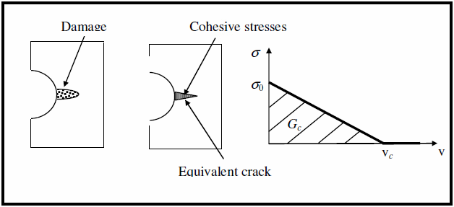第二种方法是使用损伤区域模型[6]，在这种模型中，将孔洞周围的损伤用一个等效裂纹来表征，在这些裂纹表面都有内聚力的作用。这些裂纹代表了拉伸情况下的基体断裂和分层以及压缩情况下的纤维微屈曲和分层。由于随着载荷的增加破坏也会增加，在这个模型中可以假设聚合应力和裂纹张开成线性递减的关系，在裂纹尖端的应力被视为等于无孔层合板的拉伸强度，如下图所示。

###### 损伤区域模型

第三种方法就是使用渐进损伤模型，这是一种数值破坏理论。大量的实验数据表明，复合材料层合板的失效通常都是一个渐进的过程，因此我们可以将单层刚度的渐进式的衰减看成是破坏模式的一个函数。Ochoa和Reddy[7]的研究中向我们完整地展示了对复合材料进行渐进失效分析的基本步骤，如图1.2.1.3所示。这类的方法通常分为四个主要的步骤[8]：(I)单层板中的应变和应力分析，这里的关键问题是本构方程的建立，通常我们借助有限元来进行这一步的计算；（II）使用复合材料的失效准则来判断单层板是否已经失效，不同的学者已经提出了许多不同的失效准则，比较著名的有最大应力准则，Tsai-Wu准则[9]，Hashin-Rotem准则[10]以及puck准则[11]等等。如果判断出材料没有失效，则继续增加载荷，如果出现了失效则进行下一步；（III）材料已经失效后的渐进破坏，在这一步中，通常对已经失效的单层板进行材料刚度的衰减，通常使用的衰减有层折减法[12]以及连续损伤力学[13]的方法。具体情况将在下文进行介绍。（IV）最后一步是对层合板整体失效的判断。有学者认为当层合板中的每一层都出现纤维损伤是，则此层合板彻底失效，但是这在含有应力集中的情况下是不成立的，比如在开口层合板中，局部纤维断裂事实上可以缓解应力集中[14]。Camanho[15]等认为当层合板的纤维失效扩展到其边界上时，此层合板彻底失效。本文沿用这种判断方式来判定层合板最终的整体失效。

开始

有限元模型

增加位移载荷

初始位移载荷

应力计算

进行相应的材料退化， 更新材料性能常数

失效分析

###### 渐进损伤分析过程

前面两种方法属于解析的破坏理论，对于大开口复合材料层合板这种应力状态比较复杂的结构往往不能适用，另一方面，这两种方法的局限性还在于它们都只能计算层合板的极限载荷，而无法模拟层合板的破坏的过程，要想弄清大开口复合材料层合板的破坏的机理，数值破坏理论显然是更加优越的。

### 复合材料的强度准则

复合材料的强度准则作为判断材料是否损伤的依据，对于数值计算的重要性是不言而喻的。许多学者都提出了自己的强度准则，我们通常将这些准则分为两大类：

#### 与失效模式无关的失效准则

这一类失效准则主要使用数学表达式来将失效面描述成材料强度参数的函数，通常使用多项式或者张量来表示。我们通过对表达式进行调整，使他们更加符合从实验中获得的破坏曲线。最常见的复合材料多项式失效准则是Tsai和Wu[9]提出的失效准则：

${ F}_{i}σ_{j}+F_{ij}σ_{i}σ_{j}=1 (i,j=1,2,…,6)$

其中参数 $F_{i},F_{ij}$ 和单层板主方向的强度有关，考虑到在实际中材料的失效对于剪切应力的方向改变是不敏感的，所以所有包含一阶剪切应力的项都应该消失： $F_{4}=F_{5}=F_{6}=0$，所以显式表达式为：

$$F_{1}σ_{1}+F_{2}σ_{2}+F_{3}σ_{3}+F_{11}σ_{1}^{2}+F_{22}σ_{2}^{2}+F_{66}σ_{6}^{2}$$

$+2F_{16}σ_{1}σ_{6}+2F_{26}σ_{2}σ_{6}+2F_{12}σ_{1}σ_{2}=1$

有很多学者提出了其他的多项式准则，不同之处在于张量中的应力分量是如何确定的，其余比较普遍和著名的有Tsai-Hill[16]，Azzi-Tsai[17]，Hoffman[18]以及Chamis[19]提出的准则。这些多项式准则都可以用Tsai-Wu准则的形式，通过取不同的参数 $F_{i},F_{ij}$ 的值来表示，目的在于使得失效面更加符合试验的结果。然而，这些准则并没有考虑使层合板产生失效的不同破坏机理，事实上，这些准则都考虑了复合材料层合板的各向异性的特性，但是并没有考虑它的非均质性。

#### 与失效模式相关的失效准则

这一类强度准则普遍考虑了复合材料非均质性的特征会导致出现不同的失效模式，所以它的形式是通过使用材料的强度，并且考虑了不同的失效模式后建立的数学表达式。这些准则的优势就是可以预测失效的模式，因此也非常适合用于渐进失效分析。这类材料具体来说通常分为两小类：第一类是非交互型，典型的非交互型失效准则有最大应变失效准则和最大应力失效准则，它不考虑作用在材料上的应力和应变的相互作用，这类准则的缺点在于如果结构中一旦出现多向的应力状态，计算的结果往往是错误的。所以并不适合用来检查于大开口层合板中的损伤。第二类是交互型理论，与第一类相反，它考虑每一种失效模式下，应力之间的耦合关系，其中近些年受到广泛使用的方法有Hashin-Rotem[10]准则，它分为四种失效模式，具体表达式如下：

(I)纤维拉伸失效：

|  |  |  |
| --- | --- | --- |
|  | $${f_{ft}=\left(\frac{σ_{11}}{X_{T}}\right)}^{2}≥1 (σ_{11}>0)$$ |  |

(II)纤维压缩失效：

|  |  |  |
| --- | --- | --- |
|  | $${f_{fc}=\left(\frac{σ_{11}}{X_{C}}\right)}^{2}≥1 (σ_{11}<0)$$ |  |

(III)基体拉伸失效：

|  |  |  |
| --- | --- | --- |
|  | $${f_{mt}=\left(\frac{σ_{22}}{Y_{T}}\right)}^{2}+{\left(\frac{σ_{12}}{S_{12}}\right)}^{2}≥1 (σ_{22}>0)$$ |  |

(IV)基体压缩失效：

|  |  |  |
| --- | --- | --- |
|  | $${f_{mc}=\left(\frac{σ_{22}}{Y_{C}}\right)}^{2}+{\left(\frac{σ_{12}}{S_{12}}\right)}^{2}≥1 (σ_{22}<0)$$ |  |

式中，Xt（Xc）为单层板在纤维方向上的拉伸（压缩）强度，S12为单层板的横向剪切强度。近些年来提出的比较流行准则还有Puck[11]准则，它将单层板的破坏分为纤维失效和纤维间失效（基体断裂），与Hashin准则最显著的不同是它考虑了，由于断裂面夹角的不同而造成的三种基体破坏的模式。但是这种准则需要考虑的材料参数要更多，并且与有限元结合时，使用起来也比较复杂。根据以上的讨论，我们选用Hashin-Rotem准则来对大开口层合板的损伤进行判断，并将损伤分为四种上述的模式。

### 复合材料的退化模型

在复合材料渐进损伤的模型中，当某区域发生了失效后，此区域会发生材料性能参数上的退化。很多学者都提出了不同的材料退化模型。Ochoa和Reddy[20]在论文中比较完整的讨论了这些模型，大致可以将他们分为两大类：一类是层折减的退化模型(ply-discounting degradation model)，还有一类是利用连续损伤模型(CDM)对材料进行退化。

在层折减方法中，当材料被检测到失效后，单层板中一个或多个材料刚度系数被衰减为0或者乘以一个系数变为为原值的一部分[12]。表1.2.3.1展示了各文献中使用的不同退化策略。通过乘以折减系数的方式使刚度矩阵退化，这是一种半经验法的探索模型，由于不同的层合板之间的折减系数可能相差很大，往往需要大量的实验来摸索出合适的退化模型。

不同文献中的不同退化模型

|  |  |  |
| --- | --- | --- |
| 退化模型 | 失效模型 | 材料性能退化 |
| Lessard和Shokrieh[21] | 基体失效 |  |
| 纤维失效 |  |
| 剪切失效 |  |
| Chang[22] | 基体失效 |  |
| 纤维失效 |  |
| 剪切失效 |  |
| Camanh和Matthews[23] | 基体拉伸失效 |  |
| 基体压缩失效 |  |
| 纤维拉伸失效 |  |
| 纤维压缩失效 |  |
| 剪切失效 |  |

在连续损伤模型(CDM)中，我们通过定义一个或多个内置状态变量来描述材料的内部损伤，将本构关系中的系数都设为一个或多个内部状态变量的函数。Krajcinovic[13]最早提出了CDM的思想，将它描述成连续固体力学的一个分支，其中的内部场变量大至代表了局部微裂纹的分布。Talreja[24]以及其他学者[25-28]比较早的将这一模型应用在了复合材料层合板上。Maimí[29]等人使用连续损伤模型预测了复合材料层内失效的起始和演化以及结构的最终破坏，Lapczyk[30]等人使用Hashin准则和连续损伤模型预测了纤维增强复合材料的失效和后失效行为，计算出了材料的弹脆性断裂行为，并给出了含小孔的纤维金属复合材料层合板的极限载荷和失效模式。Lee和Kim[31]等人根据puck准则和损伤力学的方法，对玻璃/碳纤维增强复合材料层合板的初始和渐进失效进行了评估，得到了和实验结构非常温和的计算结构。连续损伤模型有效的避免了层折减模型中材料退化系数的不确定性，它使用所有参数都有明确的物理意义，并且均可以被直接测量得出，已经被证明是模拟层合板损伤的一种更有效和可靠的方法。

## 关键问题及本文主要工作

### 关键问题

综合以上关于研究现状的分析可知，虽然关于复合材料层合板的损伤工作已经有了不少学者的大量工作，但是仍然存在一些有待研究和解决的问题：

（1）以往关于复合材料的损伤往往集中在极限载荷的讨论上，而比较少去研究其从初始破坏到最终破坏的过程和机理，而这也正是某些解析方法的局限性所在。

（2）目前关于复合材料层合板的损伤研究，都集中在不含孔或者含小孔的层合板中，而针对大开孔层合板而言，不论是计算还是实验都相对缺乏。

（3）目前有关复合材料损伤的研究中，较少考虑剪切非线性效应和就地强度理论，而这些理论都是被大量实验和研究所证明过的，在研究损伤时考虑他们是十分必要的。

### 本文主要工作

本课题主要通过实验以及数值计算两种方式对单向拉伸载荷下的多种铺层和孔径的大开孔复合材料层合板的损伤进行研究，在实验上采用光测法和电测法两种方式，得到极限载荷以及失效过程中的应变。在数值模拟部分，主要使用连续损伤模型对层合板进行渐进失效分析，同时，在模型中考虑就地强度效应和剪切非线性效应两种理论，为了与有限元结合，我们在ABAQUS软件中编写UMAT子程序来实现整个模型。最终通过实验和计算的对比，得到了层合板的损伤演化过程和破坏机理，也验证了模型的可靠性。具体研究内容如下：

（1）通过实验对不同铺层及不同孔径的复合材料层合板的破坏进行研究，在试验中，对层合板进行单向拉伸实验，同时使用电测法（应变片和应变仪）和光测法（DIC测试）两种方式对拉伸过程中的应变进行测量。

（2）使用ABAQUS软件，通过编写UMAT子程序将连续损伤模型与有限元结合对大开口复合材料层合板在拉伸载荷下的损伤进行数值模拟，在模拟中，使用线性退化和指数退化两种退化模型进行对比；

（3）在模拟计算中，考虑剪切非线性效应和就地强度效应这两种理论，通过就地强度效应，对不同铺层的材料参数进行修正，同时在本构方程中利用Ramberg-Osgood方程来定义层合板中的剪切非线性本构关系；

（4）将不同铺层和孔径的层合板的计算结果和实验结果进行对比，最终可以得到层合板的极限载荷以及损伤演化的机理和规律，同时也验证了本文计算方法的准确性和可靠性。

### 论文结构安排

第一章：绪论。总结了大开孔复合材料层合板破坏的研究现状，主要介绍了开口结构复合材料的破坏理论、常见的失效准则以及退化模型的研究现状，同时，说明了在针对大开孔层合板失效研究的关键问题，介绍了本文的主要工作以及论文结构安排。

第二章：复合材料层合板的破坏理论。主要介绍了连续损伤模型的理论基础，同时，为了使得计算的模型更加的完善和精确，使用就地强度效应对不同铺层的材料参数进行修正，并且在本构方程中利用Ramberg-Osgood方程来定义层合板中的剪切非线性本构关系，最后介绍了ABAQUS中的UMAT子程序，通过编写UMAT可以在有限元中应用连续损失模型。

第三章：大开孔复合材料层合板拉伸实验研究。根据实验中获得的数据，我们可以得到层合板拉伸的位移-载荷曲线，进一步可以获得各个铺层和孔径的层合板的极限载荷；通过DIC测试，我们可以得到拉伸过程中的应变云图，通过对照分析，可以得到层合板的破坏的规律。

第四章：大开孔复合材料层合板拉伸数值计算。使用第二章的方法对复合材料层合板的拉伸破坏进行数值计算，将计算得到的结果和实验的结果进行对比，更进一步掌握了各个铺层层合板的损伤演化和机理，同时也验证了计算模型的正确性和可靠性。

第五章：总结与展望。总结全文主要工作，并对今后的研究提出进一步展望。

# 复合材料层合板破坏理论

## 连续损伤模型

对于复合材料结构来说，在结构的最终破坏之前，会积累许多损伤。所以仅仅使用失效准则是不足以判断极限载荷的。而像层折减模型这种比较简单的方法可以用来预测极限载荷，但是不能精确地计算由于多种失效的积累而造成的层合板的脆性断裂。

### 本构损伤模型

为了建立材料的本构关系，我们定义了材料互补自由能密度的标量函数[32]。这个函数必须为正定的，并且必须在自由变量（应力）的原点处为零，我们将互补自由能密度定义如下：

$\text{G}=\frac{σ_{11}^{2}}{2\left(1-d_{1}\right)E_{1}}+\frac{σ_{22}^{2}}{2\left(1-d_{2}\right)E_{2}}-\frac{ν_{12}}{E_{1}}σ_{11}σ_{22}+\frac{σ_{12}^{2}}{2\left(1-d_{6}\right)G_{12}}$

$+\left(α_{11}σ_{11}+α_{22}σ_{22}\right)∆T+\left(β_{11}σ_{11}+β_{22}σ_{22}\right)∆M$

式中的 $E_{1}$， $E_{2}$， $ν_{12}$ 和 $G_{12}$ 是单向层合板的面内正交各向异性弹性系数，下标1是指纵向（纤维）方向，下标2是指横向（基体）方向； $α_{11}$ 和 $α_{22}$ 分别为材料的纵向和横向的热膨胀系数； $β_{11}$ 和 $β_{22}$ 分为别为材料的纵向和横向的湿度膨胀稀疏系数。 $∆T$ 和 $∆M$ 是分别是温度和湿度相对于各自参考值的差。应力张量 $σ$ 为远大于纤维直径的一个体积内的平均应力张量。

损伤变量 $d_{1}$， $d_{2}$ 和 $d_{6}$ 都属于标量，他们的设置是为了维持材料在损伤情况下的对称性，损伤变量 $d_{1}$ 和纵向（纤维）的失效相关， $d_{2}$ 和横向（基体）的失效相关，而 $d_{6}$ 受到横向以及纵向裂纹的影响。

为了满足破坏过程中的热不可逆性，自由能的变化率 $\dot{G}$ 和恒定应变下外部功的差必须不能为负数：

$\dot{G}-\dot{σ}:ε≥0$

这个不等式符合耗散能为正数的性质，并且在任何本构模型下都是满足的。我们将它用应力张量和损伤变量的扩展形式来表达： $\left(\frac{∂G}{∂σ}-ε\right):\dot{σ}+\frac{∂G}{∂d_{2}}{\dot{d}}_{2}+\frac{∂G}{∂d_{2}}{\dot{d}}_{2}+\frac{∂G}{∂d_{6}}{\dot{d}}_{6}≥0$

由于应力变量是可以自由变化数值的，所以为了确保能量耗散值为正数，括号内的表达式必须为0。因此，应变张量就等于互补自由能密度都应力张量的偏导数：

$ε=\frac{∂G}{∂σ}=H:σ+α∆T+β∆M$

材料的柔度张良可以表达为：

$H=\frac{∂^{2}G}{∂σ^{2}}=\left[\begin{matrix}\frac{1}{(1-d_{1})E_{1}} & -\frac{ν_{21}}{E_{2}} & 0 \\ -\frac{ν_{12}}{E_{1}} & \frac{1}{(1-d_{2})E_{2}} & 0 \\ 0 & 0 & \frac{1}{(1-d_{6})G_{12}}\end{matrix}\right]$

计算柔度的逆矩阵，我们可以得到相应的刚度矩阵：

$C=\frac{1}{D}\left[\begin{matrix}(1-d_{1})E_{1} & (1-d_{1})(1-d_{2}){ν_{21}E}_{1} & 0 \\ (1-d_{1})(1-d_{2}){ν_{12}E}_{2} & (1-d_{2})E_{2} & 0 \\ 0 & 0 & D(1-d_{6})G_{12}\end{matrix}\right]$

式中D表达式为： $D=1-\left(1-d_{f}\right)\left(1-d_{m}\right)ν_{12}ν_{21}$，参数 $E_{1}$， $E_{2}$ 和 $G_{12}$ 分别为材料未损伤时的材料模量， $ν_{21}$， $ν_{12}$ 为材料未损伤时的泊松比。

### 损伤变量

一旦材料达到强度准则的条件，接下来就会造成材料刚度系数的退化。损伤的演化过程受到损伤变量的控制，在从损伤开始到材料完全破坏的过程中，损伤变量由0（未损伤状态）逐渐变为1（完全破坏），它和载荷之间的关系如图2.1所示，图中 $F_{0}$ 是指初始破坏时的载荷， $F_{f}$ 是极限破坏时的载荷。

###### 损伤变量d和载荷F的关系

学者们提出了不同的损伤变量演化法则来模拟过程材料的软化过程，例如Camanho[29]等人提出了使用指数形式的演化法则来表征失效的规律，而Lapczyk[30]等人则假设损伤的演化过程遵循线性的法则。不同形式退化法则适用于不同的材料，如图2.2所示。在在本文的计算中，分别采用了指数和线性两种演化法则对损伤变量进行退化，并对计算的结果进行了对比。



###### 损伤演化法则（黑色：线性法则；蓝色：指数法则）

这里我们取四个损伤变量分别对应Hashin准则中的四个损伤模式，ft,fc分别表示纤维的拉伸和压缩破坏，mt，mc分别表示基体的拉伸破坏。它们的根据线性和指数演化法则所列出表达式分别为：

（I）线性演化

$d_{I}=A\left(1-\frac{1}{f_{I}}\right) I∈\left\{ft,fc,mt,mc\right\}$

（II）指数演化

$d_{I}=1-\frac{1}{f_{I}}e^{A\left(1-f_{I}\right) } I∈\left\{ft,fc,mt,mc\right\}$

其中A是与强度及断裂能有关的材料参数构成的表达式， $f_{I}$ 分别对应式~中的四个不同失效模式下的失效准则。对能量耗散率进行积分可以，得到单向应力状态下单元体积内的能量耗散值 $g_{I}$：

$g_{I}=\int_{1}^{∞}{\frac{∂G}{∂d_{I}}\frac{∂d_{I}}{∂f_{I}}df_{I} I∈\left\{ft,fc,mt,mc\right\}}$

通过式，就可以计算和中的参数A，从而确定损伤变量 $d_{I}$ 的表达式，具体将在下文中给出。

## 就地强度理论

在传统的强度破坏计算中，我们往往会直接使用单层板直接测量得到的强度参数。但是近些来的试验研究[33-35]已经表明，在多向层合板中的横向拉伸强度和剪切轻度往往要高于单向板中对应的强度，并且通常和单层板的厚度以及和相邻板的夹角有关[36]{Wang, 1996 #38}，这种效应被称为就地强度(In-situ Strength)效应。所以，将单层板中的强度参数直接作为所有层合板材料的固有参数是不合适的，许多学者提出了层合板中就地强度计算的不同方法，例如：Sun等人[37]综合对单层的厚度、铺层以及单层位置的考虑，将层合板中的就地强度参数取值为单向板中的强度参数1.5倍，并提出这一处理虽然只是近似的但是却很必要。Rotem[38]使用类似的方法，使用1.2倍的单向板参数作为四种不同铺层层合板中的就地强度参数，并使用Rotem准则预测了层合板的失效包络线。Wang和Karihaloo[36]使用断裂力学的方法分析了破坏的复合材料层合板，并且提出了就地强度的计算方法，在计算多向板中单层板的横向拉伸强度以及面内剪切强度参数时考虑了相邻单层板以及特定单层的厚度，并将得到的就地强度参数用来预测层合板的失效，具体的表达式为：

$\frac{Y_{T}}{Y_{T}^{0}}=1+\frac{A}{N^{B}}f_{t}\left(∆θ\right)$

$\frac{S_{T}}{S_{T}^{0}}=1+\frac{C}{N^{D}}f_{s}\left(∆θ\right)$

式中的 $Y_{T}^{0}$ 和 $S_{T}^{0}$ 表示单向板测得的横向拉伸强度和面内剪切强度， $Y_{T}^{0}$ 和 $S_{T}^{0}$ 表示多向层合板中的横向拉伸强度和面内剪切强度，分母中的N表示相邻层中同方向层的数量，A、B、C、D是与材料性质有关的参数， $f_{t}\left(∆θ\right)$ 和 $f_{s}\left(∆θ\right)$ 的具体表达式为：

$f_{t}\left(∆θ\right)=min\left[\frac{\sin^{2}\left(∆θ_{a}\right)}{1+\sin^{2}\left(∆θ_{a}\right)},\frac{\sin^{2}\left(∆θ_{b}\right)}{1+\sin^{2}\left(∆θ_{b}\right)}\right]$

$f_{s}\left(∆θ\right)=min\left[\frac{\sin^{2}\left(2∆θ_{a}\right)}{1+\sin^{2}\left(2∆θ_{a}\right)},\frac{\sin^{2}\left(2∆θ_{b}\right)}{1+\sin^{2}\left(2∆θ_{b}\right)}\right]$

式中的 $∆θ_{a}$ 和 $∆θ_{b}$ 表示层合板中单层板和上下相邻板之间在纤维方向的夹角。综合前人的研究可以看出，为了准确的预测层合板的强度，考虑就地强度效应是十分必要的，本文使用的就地强度计算公式为：

$\frac{P}{P^{0}}=1+\frac{min\left[\frac{\sin^{2}\left(∆θ_{a}\right)}{1+\sin^{2}\left(∆θ_{a}\right)},\frac{\sin^{2}\left(∆θ_{b}\right)}{1+\sin^{2}\left(∆θ_{b}\right)}\right]}{N}$

式中的P为单向板中的强度参数，包括横向拉伸强度和面内剪切强度。 $P^{0}$ 为多向层合板中的就地强度参数，其余参数含义和式中相同。

## 剪切非线性效应

在一般情况下，我们在考虑复合材料的应力应变关系时，只考虑线弹性的本构方程，在平面应力状态下的应变-应力关系可以写为：

$\left[\begin{matrix}σ_{1} \\ σ_{2} \\ τ\end{matrix}\right]=\left[\begin{matrix}\frac{E_{1}}{1-ν_{12}ν_{21}} & \frac{ν_{21}E_{2}}{1-ν_{12}ν_{21}} & 0 \\ \frac{ν_{12}E_{1}}{1-ν_{12}ν_{21}} & \frac{E_{2}}{1-ν_{12}ν_{21}} & 0 \\ 0 & 0 & G\end{matrix}\right]\left[\begin{matrix}ε_{1} \\ ε_{2} \\ γ\end{matrix}\right]$

然而工程计算中常常对于复合材料实验中结果中出现的非线性性能产生疑虑，我们之所以忽略复合材料的非线性，可以归结为两点原因：第一是线性理论的方法在大多数情况下都可以得到比较好的结果，第二针对各向异性材料是缺乏一个完整并且被广泛接收的非线性模型。近些年来大量的实验数据表明，在层合板的力学性能中存在这非线性的现象，在Puck等人[11]的研究中，就用大量的实验结果向我们展示了复合材料在各种类型载荷下应力应变关系出现非线性的现象。在诸多非线性的研究中，最能表明非线性效应所产生影响的是最常见的平面剪切实验[39-46]。图2.3展示了Fedulov[47]等人给出的由实验得到的剪应变-剪应力的非线性关系，从图中可以明显看出和线性关系曲线相比，非线性曲线中的应变只有在初始时刻和它比较接近，随着载荷的增大，非线性曲线中的极限应变要远大于线性曲线。

###### T800/924C层合板剪切实验应力-应变曲线[47]

剪切非线性已经广泛地被接受，有许多学者在材料建模中考虑了剪切非线性效应[48-50]。其中，刘魏光等人[51]使用了Ramberg-Osgood方程[52]拟合了剪应变和剪应力之间的非线性关系，具体表达式如下：

$τ=\frac{G_{0}γ}{{\left[1+{\left(G_{0}γ/τ_{0}\right)}^{n}\right]}^{1/n}}$

式中的 $τ$ 和 $γ$ 分别为剪应变和剪应力， $G_{0}$ 为初始剪切模量， $τ_{0}$ 为极限剪切强度，n是定义了剪切非线性关系曲线形状的参数。由式可以得到考虑剪切非线性后的剪切模量G的表达式：

$G=\frac{dτ}{dγ}=\frac{G_{0}}{{\left[1+{\left(G_{0}γ/τ_{0}\right)}^{n}\right]}^{1/n}}$

进一步可将式代入式，可以得到考虑剪切非线性后的复合材料的本构关系：

$\left[\begin{matrix}σ_{1} \\ σ_{2} \\ τ\end{matrix}\right]=\left[\begin{matrix}\frac{E_{1}}{1-ν_{12}ν_{21}} & \frac{ν_{21}E_{2}}{1-ν_{12}ν_{21}} & 0 \\ \frac{ν_{12}E_{1}}{1-ν_{12}ν_{21}} & \frac{E_{2}}{1-ν_{12}ν_{21}} & 0 \\ 0 & 0 & \frac{G_{0}}{{\left[1+{\left(G_{0}γ/τ_{0}\right)}^{n}\right]}^{1/n}}\end{matrix}\right]\left[\begin{matrix}ε_{1} \\ ε_{2} \\ γ\end{matrix}\right]$

在本文中，在复合材料层合板发生初始失效之前，材料中的本构模型按照式进行计算。一旦复合材料某区域开始出现损伤，则该区域的本构模型如式所示。

## ABAQUS中的应用

为了在有限元中应用我们的模型，我们使用ABAQUS有限元软件建立模型，我们选用SC8R的三维壳单元，这种单元适用于线性和非线性力学行为，通常用来计算大变形及弹塑性材料的力学响应，比较适用于本文中的计算。同时，Camanho[53]提出使用隐式动态有限元模型可以计算出试件彻底失效时的载荷骤降的现象，因此我们在ABAQUS中选用隐式动态(Dynamic-Implicit)分析方法。

### UMAT子程序

本文通过编写UMAT子程序来实现从失效准则到损伤演化的整个模型。UMAT子程序主要被用来定义一个新的材料的力学行为[54]，它的主要特点有：（1）可以用来定义新的材料力学本构模型，在这里我们自己定义复合材料的本构模型，并且加入2.3节中介绍的剪切非线性效应，具体表达式如式所示；（2）对于每个增量步，在定义了用户自定义材料的单元的所有物质点处被调用；（3）可以使用解相关(solution-dependent)的状态变量，这里我们折两个状态变量分别表示纤维损伤变量($d_{f}$)和基体损伤变量($d_{m}$)；（4）在增量步末必须更新应力和状态变量(solution-dependent)；（5）必须提供材料的Jocobian矩阵：

$\frac{∂σ}{∂ε}=C_{d}+\frac{∂C_{d}}{∂ε}:ε$

式中的损伤刚度矩阵 $C_{d}$ 的表达式如式所示。代入后可得：

$\frac{∂σ}{∂ε}=C_{d}+\frac{∂C_{d}}{∂d_{f}}\frac{∂d_{f}}{∂ε}:ε+\frac{∂C_{d}}{∂d_{m}}\frac{∂d_{m}}{∂ε}:ε$

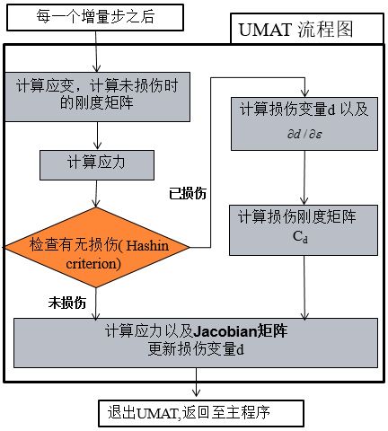使用UMAT计算的流程如图2.4所示，它的大致过程和一般的渐进失效的分析过程是相同的，需要注意的是必须使用Jacobian矩阵进行材料的退化。首先，我们利用式得到未损伤时的刚度矩阵；之后使用Hashin准则查有无损伤：如果没有损伤，则在计算应力后，直接退回到主程序，继续增加位移载荷，进行下一个增量步的计算；如果某一区域内产生了失效，那么需要根据式以及式计算出损伤变量d，并且计算如式所示的Jocobian矩阵，最后再返回至主程序。每一个增量步都执行同样的流程，直到材料发生了彻底的失效。

###### UMAT计算流程图

### 特征长度法消除网格依赖性

由于计算中材料会出现应变软化行为，这会导致应变的区域化，进一步会对有限元的结构造成强烈的网格依赖性。在Lapczyk[30]的研究中通过杆的单向拉伸的算例，已经说明了耗散能结果与失效单元的体积成正比的现象。为了避免结果中出现不同单元尺寸得到不同耗散能的情况，他使用了Bažant等人[55]提出的裂纹带模型。在此模型中，断裂被模拟为一条平行紧密分布的微裂纹带，为了消除网格的依赖性引入单元的特征长度，从而将计算得到的耗散能进行正则化：

$g_{I}=\frac{G_{I}}{L_{c}} I∈\left\{ft,fc,mt,mc\right\}$

式中的 $G_{I}$ 为断裂能， $L_{c}$ 为单元的特征长度， $g_{I}$ 为单元体积内的断裂能。结合式，可以得到：

$\int_{1}^{∞}{\frac{∂G}{∂d_{I}}\frac{∂d_{I}}{∂f_{I}}df_{I}=\frac{G_{I}}{L_{C}} I∈\left\{ft,fc,mt,mc\right\}}$

结合式、和，可以得到线性演化和指数演化两种模型下的损伤变量的具体表达式：

（I）线性演化

$d_{fM}=\frac{2G_{f}C_{11}}{2G_{f}C_{11}-X_{fM}^{2}L_{C}}\left(1-\frac{1}{f_{fM}}\right) M∈\left\{t,c\right\}$

$d_{mM}=\frac{2G_{m}C_{22}}{2G_{m}C_{22}-Y_{mM}^{2}L_{C}}\left(1-\frac{1}{f_{mM}}\right) M∈\left\{t,c\right\}$

（II）指数演化

$d_{fM}=1-\frac{1}{f_{fM}}e^{\frac{X_{fM}^{2}L_{C}}{C_{11}G_{f}}\left(1-f_{fM}\right) } M∈\left\{t,c\right\}$

$d_{mM}=1-\frac{1}{f_{mM}}e^{\frac{Y_{mM}^{2}L_{C}}{C_{22}G_{m}}\left(1-f_{mM}\right) } M∈\left\{t,c\right\}$

其中， $G_{f}$ 和 $G_{m}$ 分别为纤维和基体的断裂能，下标中的字母M为t或c分别表示拉伸或者压缩状态。 $C$ 为刚度矩阵的系数。

学者们提出了许多不同的特征长度的计算方法，Bažant等人[55]提出了对于正方形的单元的特征长度计算公式：

$L_{c}=\frac{\sqrt{A_{IP}}}{\cos{θ}}$

其中， $A_{IP}$ 表示积分点处的面积， $θ$ 表示网格线和裂纹方向的夹角。Maimi等人[56]使用此式计算了当裂纹传播方向未知的情况下的平均特征长度。Cervenka等人[57]通过计算单元尺寸在最大主应变上的投影来计算特征尺寸，并得了裂纹方向不沿单元边缘情况下准确的结果。在本文中，我们假设物质点处的特征长度等于它所在面积的平方根。然而，总的来说，这一方法并没有完全解决网格依赖性，而只是很大程度的减轻了这一问题[30]。

### 粘性系数提高收敛性

在计算中，由于出现了材料的软化行为以及刚度退化行为，很容易在ABAQUS/Standard这种隐式分析模块中带来严重的收敛困难。为了有效的解决这一问题，我们对损伤变量使用Duvaut和Lions提出的[58]粘性正则化方案，这将会造成在足够小的时间增量内，软化材料的切线刚度矩阵是正定的。我们不直接使用损伤变量，而是首先将它进行正则化：

${\dot{d}}_{m}^{v}=\frac{1}{η}\left(d_{m}-d_{m}^{v}\right)$

${\dot{d}}_{f}^{v}=\frac{1}{η}\left(d_{f}-d_{f}^{v}\right)$

式中的 $d_{f}$ 和 $d_{m}$ 表示纤维和基体损伤变量， $d_{m}^{v}$ 和 $d_{f}^{v}$ 表示粘性正则化后的损伤变量，在实际计算中，使用正则化后的损伤变量来计算损伤刚度矩阵和Jacobian矩阵。 $η$ 为粘性系数，它表示粘性系统中的松弛时间，控制着正则化损伤变量 $d_{m}^{v}$ 和 $d_{f}^{v}$ 趋近损伤变量 $d_{f}$ 和 $d_{m}$ 的速率。当粘性系数和特征时间增量相比较小时，可以在保证结果准确性的情况下提高模型在软化过程中的收敛速率。这里的基本思想是：当 $t/η→∞$（t为时间）时，粘性系统的解会趋于非粘性系统的解。为了计算 $t+∆t$ 时刻的正则化损伤变量，我们将

式和在时间上离散化可以得到：

$d_{m}^{v}|_{t+Δt}=\frac{Δt}{η+Δt}d_{m}|_{t+Δt}+\frac{η}{η+Δt}d_{m}^{v}|_{t}$

$d_{f}^{v}|_{t+Δt}=\frac{Δt}{η+Δt}d_{f}|_{t+Δt}+\frac{η}{η+Δt}d_{f}^{v}|_{t}$

进而可以推导出：

$\frac{∂d_{m}^{v}}{∂d_{m}}=\frac{∂d_{f}^{v}}{∂d_{f}}=\frac{Δt}{η+Δt}$

将式代入中，可以得到Jacobian矩阵的最终形式

$\frac{∂σ}{∂ε}=C_{d}+\left[\left(\frac{∂C_{d}}{∂d_{m}^{v}}:ε\right)\left(\frac{∂d_{m}}{∂f_{m}}\frac{∂f_{m}}{∂ε}\right)+\left(\frac{∂C_{d}}{∂d_{f}^{v}}:ε\right)\left(\frac{∂d_{f}}{∂f_{f}}\frac{∂f_{f}}{∂ε}\right)\right]\frac{Δt}{η+Δt}$

为了计算结果的准确性，我们需要谨慎选择合适的粘性系数 $η$ 的值，当粘性系数过大的时候，会造成材料退化过程中的过长的延迟。Lapczyk[30]的论文中向我们展示了不同粘性系数对于开口层合板强度计算结果的影响，从表2.1以及图2.5中可以看出三种不同的粘性系数的取值对于结果的影响并不是很大，但是却显著的提高了计算的收敛性，事实上，如果不使用粘性正则化的方法，要得到一个收敛的解是不可能的。为了使得计算的结果收敛，本文选择粘性系数 $η$ 为0.0005。

使用不同的粘性系数的开孔层合板强度计算结果[30]

|  |  |  |  |
| --- | --- | --- | --- |
| 实验结果(MPa)  (De Vries[59]) | 数值计算结果 | | |
|  |  |  |  |
| 446 | 462.1 | 456.4 | 453.2 |

###### 使用不同的粘性系数的位移-载荷曲线计算结果[30]

## 本章小结

本章主要介绍了对大开孔复合材料层合板进行数值模拟的理论模型。基础的模型是使用Hashin-Rotem准则对材料的初始损伤进行判断，并且在材料出现失效后，使用连续损伤模型对材料的性能进行退化。针对连续损伤模型，介绍了基于损伤力学的损伤刚度矩阵的推导过程，并且根据断裂能的积分，分别推导除了两种损伤变量演化法则（线性演化、指数演化）下的损伤变量表达式。

在此基础上，为了使得模型更加完善。我们又考虑了就地强度准则和剪切非线性效应两种理论。本文使用式计算各铺层层合板中的就地横向拉伸强度和就地面内剪切强度。同时，为了应用剪切非线性效应，我们使用含有非线性剪切刚度系数的本构方程来进行计算。

本文选用ABAQUS有限元软件，并且编写了UAMT子程序，实现了上述的所有理论来建立计算的模型，并且在有限元计算的过程中，我们使用了特征长度法消除了网格依赖性，同时，为了提高计算结果的收敛性，我们使用定义了粘性系数并且对损伤变量进行了正则化。

# 大开孔复合材料层合板拉伸实验研究

## 实验方法

本文选用了四种不同铺层的大开孔复合材料层合板进行研究，四种铺层的方式分别为 ${[0]}_{8}$ 单向铺层， ${[0/90]}_{2s}$ 正交铺层， ${[45/-45]}_{2s}$ 角铺层， ${[0/90/±45]}_{2s}$ 准各向同性铺层，每种铺层有三种不同孔径的层合板。层合板的具体形状如图3.1，三种孔径 $∅$ 的值分别为60mm，80mm和100mm大开口层合板的总长为240mm，宽为160mm，如图3.2所示：

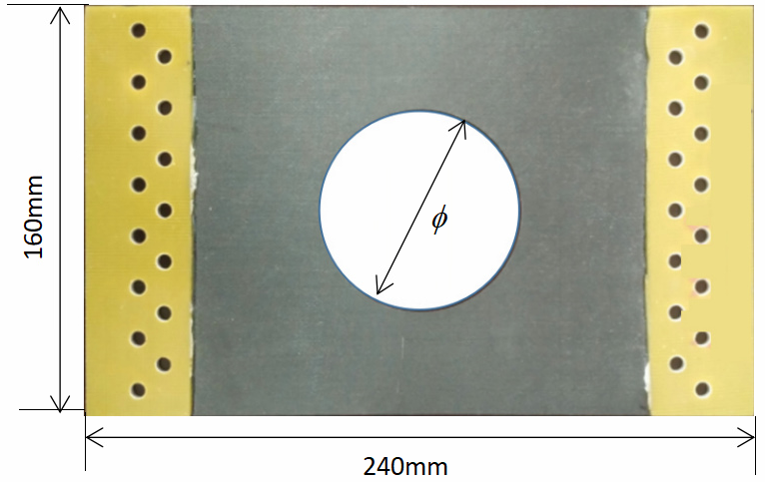

###### 大开口复合材料层合板试件



###### 大开孔层合板拉伸实验系统

本文中的实验使用WDW-200试验机对大开孔层合板进行单向拉伸测试，在测试的过程中，同时使用电测法和光测法两种方法对层合板中的应变进行测量。在电测法方面，使用应变片和静态应变仪测试层合板的应变，应变片的阻值为120Ω，层合板的正反两面的应变片的布方案如图3.4所示。在电测法方面，使用DIC设备对拉伸过程中的应变进行测量，如图3.2所示，我们对层合板进行散斑处理，并且使用配套的软件系统对拍摄的图片进行分析，最终可以得到层合板在拉伸过程中的应变分布云图。

拉伸实验系统如图3.3所示，试验机拉伸加载的速度设置为每分钟0.4mm。应变仪测试的频率为2秒/次；试验机由0N载荷开始加载，直至层合板彻底的失效，由试验机可以得到位移载荷曲线；DIC设备每隔1KN对层合板进行一次摄像。



###### 大开孔层合板拉伸实验系统

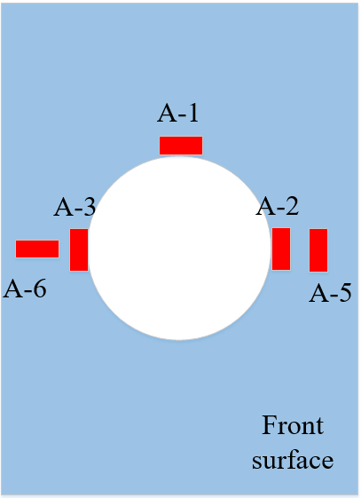

###### 测试层合板的应变片分布

## 实验结果与分析

### 破坏载荷分析

通过试验机可以得到拉伸过程中的位移载荷曲线，三种孔径的各铺层大开孔层合板的位移载荷曲线如图3.5所示，由图可以看出，载荷在达到最大值后呈突降的趋势，表明大开孔复合材料层合板在单向拉伸在拉伸载荷下的失效过程属于脆性断裂，根据这些曲线，可以得到层合板的极限载荷，三种孔径的不同铺层层合板的极限载荷如图3.6所示。



(a) 孔径60mm



(b) 孔径80mm (c) 孔径100mm

###### 三种孔径的各铺层大开孔层合板的位移载荷曲线



###### 三种孔径的各铺层大开孔层合板的极限载荷

通过图3.6中的极限载荷值可以看出，对于同一种铺层的层合板，单向拉伸作用下的极限载荷随着孔径的增大而减小。而当层合板的孔径相同时，极限载荷由大到小的铺层顺序为：单向铺层、正交铺层、准各向同性铺层、角铺层。可以总结出，如果层合板中0°层的数量所占的比例越大，层合板的极限载荷则越大，也就是说纤维在复合材料中将承受大部分载荷，当拉伸方向沿着纤维方向时，结构的承载能力最强。

### DIC结果分析

为了得到大开孔层合板在拉伸过程中的应变分布，从而更加充分地了解层合板的破坏过程和原理，我们使用DIC设备对层合板的应变进行了测量。图3.7展示了分别使用应变仪测试，DIC测试以及模拟得到的应变对比，其中的应变测试点如图3.4所示，可以看出三者之间基本一致，DIC测试结果比较可靠。



###### 应变仪测试，DIC测试以及模拟得到的应变对比



 

[0]8 [0/90]2S

 

[±45]2S [0/90/±45]S

###### 孔径为80mm的层合板在10KN载荷下的DIC测试应变 $ε_{x}$

图3.8中显示的是孔径为80mm的各铺层层合板在10KN载荷下的DIC测试应变云图，x方向为拉伸方向，蓝色的区域应变值为负值，红色区域的应变值为正值。可以看出，四种铺层的开孔周围，在左右两侧都出现了应力集中的现象。根据应变值测试的数据，可以绘制出各铺层和各孔径在单向拉伸载荷下的应力集中系数测试值，如图3.9所示，显然，当开孔的孔径越大时，应力集中系数也变得越大。



###### 应力集中系数实验值

DIC的结果可以更好地说明层合板的失效过程，我们可以将它和位移载荷曲线结合分析。从80mm孔径的[0]8单向层合板位移载荷曲线中可以看出，在拉伸的过程中，载荷值在达到极限载荷之前会产生少量的下降，而DIC的结果显示了这些下降发生的原因正是由于裂纹的产生，中这说明层合板的失效过程是渐进的，层合板内部的损伤随着载荷的增加不断的积累，直至结构发生彻底的破坏。



###### 80mm孔径[0]8层合板的位移载荷曲线和DIC测试结果对比



[0]8 [0/90]2S  [±45]2S [0/90/±45]S

###### 各铺层层合板的失效模式



(I) 28KN (II) 30KN (III) 37KN

(a) [0]8单向铺层



(I) 10KN (II) 22KN (III) 35KN

(b) [0/90]2S正交铺层



(I) 10KN (II) 15KN (III) 16.75KN

(c) [±45]2S角铺层



(I) 10KN (II) 20KN (III) 29KN

(d) [0/90/±45]S各向同性铺层

###### 80mm孔径各铺层层合板的DIC应变($ε_{1}$)测试结果

图3.11展示了层合板彻底破坏后的试件照片，从中可以看出层合板的裂纹扩展路径；图3.12中显示的是80mm孔径各铺层层合板的DIC应变($ε_{1}$)测试结果，每张图都显示了应力集中的位置，图的下方是对应的载荷。结合这两张图，我们可以总结出各铺层层合板的破坏模式。各铺层的破坏起始的位置都是应力集中的区域，区别之处在于[0]8单向铺层和[0/90]2S正交铺层的应力集中区域较小，而[±45]2S角铺层和[0/90/±45]S各向同性铺层的应力集中区域较大，从图3.12中应变随载荷的变化可以看出，在层合板整个破坏过程中，裂纹的扩展减缓了层合板中的应力集中。从裂纹的扩展路径可以看出，[0]8单向铺层层合板的破坏沿着拉伸的方向，发生基体开裂。[0/90]2S正交铺层和[0/90/±45]S各向同性铺层层合板的裂纹开裂方向则垂直于拉伸方向，[0/90]2S正交铺层损伤的类型为纤维的断裂，并且断裂面比较平整，而[0/90/±45]S各向同性铺层同时存在纤维和基体的开裂，且每一层有不同的失效模式。[±45]2S角铺层的裂纹则沿着45°的方向，除了基体的开裂，还存在层间分层的破坏。

## 本章小结

本章介绍了对大开孔复合材料层合板进行单向拉伸实验的设备系统和方法，并且对电测法(应变仪)和光测法(DIC)的测试结果进行了分析，可以得出如下结论：

(1) 大开孔复合材料层合板在单向拉伸在拉伸载荷下的失效过程属于脆性断裂；对于各种铺层的层合板，单向拉伸作用下的极限载荷随着孔径的增大而减小；而当层合板的孔径相同时，如果层合板中纤维方向沿着拉伸方向的层数越多，则层合板的极限载荷越大。

(2) 四种铺层层合板的开孔周围，在左右两侧都出现了应力集中的现象，[0]8单向铺层和[0/90]2S正交铺层的应力集中区域较小，而[±45]2S角铺层和[0/90/±45]S各向同性铺层的应力集中区域较大并且当开孔的孔径越大时，应力集中系数也变得越大。

(3) 各铺层的破坏起始的位置都是应力集中的区域，[0]8单向铺层和[±45]2S角铺层的损伤类型为基体开裂，[0/90]2S正交铺层损伤的类型为纤维的断裂，而[0/90/±45]S各向同性铺层同时存在纤维和基体的开裂。

# 大开孔复合材料层合板的数值计算

## 引言

本章通过第二章所建立的计算模型，在ABAQUS有限元软件中对三种不同铺层的大开孔复合材料层合板进行数值模拟，三种铺层的方式分别为 ${[0]}_{10}$ 单向铺层， ${[0/90]}_{5}$ 正交蒲城， ${[45/-45]}_{5}$ 角铺层，同时每种铺层的层合板又分为60mm、80mm和100mm三种不同的开孔孔径。本章通过模拟，计算出了各个铺层、各个孔径的大开口层合板从出现初始损伤到材料彻底失效的整个过程，从损伤的演化过程中我们可以看出，三种铺层的大开孔复合材料层合板在单向拉伸作用下各自的失效模式和破坏机理，这对实际工程中对大开孔层合板的补强和设计是具有指导意义的。同时我们还给出计算得到的大开孔层合板的极限载荷以及位移-载荷曲线，得到了比较符合实验数据的结果，展示了铺层和孔径对于极限载荷的影响；然后，针对于 ${[45/-45]}_{5}$ 角铺层的层合板，我们使用了剪切非线性理论，模拟出了试验中出现的应力和应变之间的的非线性关系。

## 层合板的材料性能参数

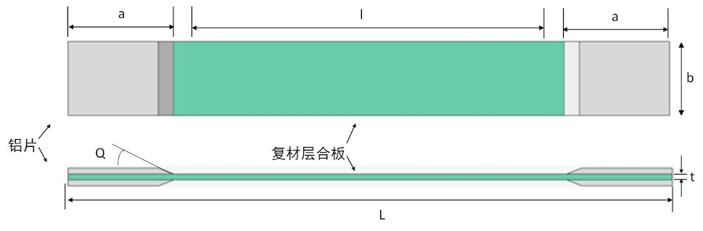为了计算大开口复合材料的破坏，我们需要得到复合材料层合板的性能参数。对此，我们选用了同样材料的条形层合板进行了材料参数的测试，其中，利用对 ${[0]}_{10}$ 和 ${[90]}_{10}$ 单向拉伸测试可以得到纤维和基体的拉伸强度，而面内剪切强度则由对 ${[45/-45]}_{5}$ 进行剪切实验获得。测试试件如图4.1所示，所得到的材料参数结果如表4.1和0所示：

###### 性能测试试件

单层板刚度系数

|  |  |  |  |
| --- | --- | --- | --- |
| $E_{1}$ (GPa) | $E_{2}$ (GPa) | $G_{12}$ (GPa) | $$ν_{12}$$ |
| 127.70 | 9.67 | 6.50 | 0.30 |

实验所得强度参数

|  |  |  |  |  |
| --- | --- | --- | --- | --- |
| $X_{t}$ (MPa) | $X_{c}$ (MPa) | $Y_{t}$ (MPa) | $Y_{c}$ (MPa) | $S_{12}$ (MPa) |
| 1528.7 | 764.3 | 36.0 | 160.3 | 95.3 |

正如在2.2节中介绍的一样，多向层合板中的横向拉伸强度和面内剪切往往要高于单向板中的的强度。所以我们使用式对本文研究的三种铺层的层合板中的强度参数进行修正，得到层合板中的就地强度。

修正后的层合板中的就地强度

|  |  |  |
| --- | --- | --- |
| 铺层 | $Y_{t}$ (MPa) | (MPa) |
| [0]10 | 36.0 | 63.5 |
| [0/90]5 | 54.0 | 95.3 |
| [45/-45]5 | 54.0 | 95.3 |

## 大开孔层合板的损伤演化模拟：

通过数值模拟，我们可以获得从层合板从初始失效到彻底破坏的损伤演化，了解层合板在演化过程中内部发生的损伤位置以及模式，从而掌握层合板的损伤机理。本节将分别给出 ${[0]}_{10}$ 单向铺层， ${[0/90]}_{5}$ 正交铺层， ${[45/-45]}_{5}$ 角铺层三种层合板的损伤演化模拟的结果：

### 单向铺层大开口层合板的失效

图4.2和图4.3分别展示了使用线性退化和指数退化模型计算的60mm孔径的[0]10单向层合板的失效演化过程，其中的红色区域为失效的区域，每张损伤图下面给出的分别是对应的位移值以及载荷值，展示了在不同载荷下的层合板失效情况，主要的损伤模式为基体拉伸损伤和纤维拉伸损伤：

 

(I) 0.47mm，46.43KN (II) 0.65mm，60.36KN

 

(III) 1.01mm，87.60KN (IV) 1.07mm，53.07KN

(a) 基体拉伸失效

 

(I) 1.01mm，87.60KN (II) 1.07mm，53.07KN

(b) 纤维拉伸失效

###### 使用线性退化模型的60mm孔径单向铺层失效演化

 

(I) 0.42mm，41.52KN (II) 0.85mm，77.15KN

 

(III) 1.01mm，87.36KN (IV) 1.15mm，24.62KN

(a) 基体拉伸失效

 

(I) 1.01mm，87.36KN (II) 1.15mm，24.62KN

(b) 纤维拉伸失效

###### 使用指数退化模型的60mm孔径单向铺层失效演化

图4.4和图4.5分别展示了使用线性退化和指数退化模型计算的80mm孔径的[0]10单向层合板的失效演化过程，其中的基体拉伸损伤和纤维拉伸损伤如图所示：

 

(I) 0.42mm，33.17KN (II) 0.73mm，54.78KN

 

(III) 1.02mm，72.00KN (IV) 1.15mm,20.85KN

(a) 基体拉伸失效

 

(I) 1.02mm，72.00KN (II) 1.15mm,20.85KN

(b) 纤维拉伸失效

###### 使用线性退化模型的80mm孔径单向铺层失效演化

 

(I) 0.48mm，38.33KN (II) 0.84mm，61.90KN

 

(III) 1.01mm，71.05KN (IV) 1.10mm，13.30KN

(a) 基体拉伸失效

 

(I) 1.01mm，71.05KN (II) 1.10mm，13.30KN

(b) 纤维拉伸失效

###### 使用指数退化模型的80mm孔径单向铺层失效演化

图4.6和图4.7分别展示了使用线性退化和指数退化模型计算的100mm孔径的[0]10单向层合板的失效演化过程，其中的基体拉伸损伤和纤维拉伸损伤如图所示：

 

(I) 0.54mm，32.10KN (II) 0.69mm，39.09KN

 

(III) 1.00mm，52.43KN (IV) 1.25mm，13.01KN

(a) 基体拉伸失效

 

(I) 1.00mm，52.43KN (II) 1.25mm，13.01KN

(b) 纤维拉伸失效

###### 使用线性退化模型的100mm孔径单向铺层失效演化

 

(I) 0.53mm，31.12KN (II) 0.77mm，43.51KN

 

(III) 0.99mm，52.31KN (IV) 1.13mm，14.63KN

(a) 基体拉伸失效

 

(I) 1.01mm，87.60KN (II) 1.07mm，53.07KN

(b) 纤维拉伸失效

###### 使用指数退化模型的100mm孔径单向铺层失效演化



(a)60mm孔径 (b)80mm孔径 (c)100mm孔径

###### 三种孔径的[0]10单向铺层层合板破坏后试件

图4.8展示的是三种孔径的[0]10单向层合板在拉伸破坏过程中拍摄的照片，通过和将模拟的结果和实验结果进行对比，我们可以发现在[0]10单向层合板在单向拉伸载荷的作用下，由应力集中处开始出现了初始损伤，损伤模式为基体拉伸损伤，此损伤随着载荷的增加沿着拉伸的方向进行扩展，直至损伤裂纹到达复合材料的边界处，此时的拉伸载荷达到了材料的极限载荷，材料的承载能力急剧下降，并且在加载的边界处出现了纤维拉伸损伤。再继续加载，裂纹将沿着加载的边界向两边扩展，最后，在加载的边界处出现了大量的纤维和基体拉伸损伤，材料彻底的失效。

综合整个损伤的过程，我们可以看出，三种孔径的单向层合板的破坏过程和机理大致相同，说明单向层合板在单向拉伸载荷下的损伤形式并不受开孔大小的影响。并且在单向层合板从出现初始损伤到达到极限载荷的破坏过程中，主要的破坏模式为基体拉伸，而在加载的后期，会在边界上出现纤维拉伸损伤，并导致结构的彻底失效。表4.4展示了各孔径单向铺层层合板出现初始损伤时的载荷，可以看出随着孔径的增大，出现初始损伤时的载荷不断减小。上述的计算结果也验证了本文使用的计算模型的准确性，使用线性退化和指数退化两种模型都能比较准确的模拟出单向层合板的拉伸损伤演化。

各孔径单向铺层层合板出现初始损伤时的载荷（KN）

|  |  |  |  |  |
| --- | --- | --- | --- | --- |
| [0]10 | 损伤模式 | 60mm | 80mm | 100mm |
| 0°层 | 纤维拉伸损伤 | 32.45 | 28.49 | 23.76 |

### 正交铺层大开口层合板的失效

图4.9和图4.10分别展示了使用线性退化和指数退化模型计算的60mm孔径的[0/90]5正交层合板的失效演化过程，图中分别给出了层合板中0°层和90°层的基体和纤维的损伤情况：

     

基体拉伸失效

纤维拉伸失效

(I)0.80mm,52.11KN (II)0.84mm,30.18KN (III)0.87mm,24.45KN

(a) [0/90]5铺层层合板中0°层的失效演化

     

基体拉伸失效

纤维拉伸失效

(I)0.80mm,52.11K (II)0.84mm,30.18KN (III)0.87mm,24.45KN

(b) [0/90]5铺层层合板中90°层的失效演化

###### 使用线性退化模型的60mm孔径正交铺层失效演化

    

基体拉伸失效

纤维拉伸失效

(I)0.82mm,53.01KN (II)0.86mm,34.38KN (III)0.89mm,25.73KN

(a) [0/90]5铺层层合板中0°层的失效演化

    

基体拉伸失效

纤维拉伸失效

(I)0.82mm,53.01KN (II)0.86mm,34.38KN (III)0.89mm,25.73KN

(b) [0/90]5铺层层合板中90°层的失效演化

###### 使用指数退化模型的60mm孔径正交铺层失效演化

图4.11和图4.12分别展示了使用线性退化和指数退化模型计算80mm孔径的正交层合板的损伤演化过程，图中分别给出了层合板中0°层和90°层的基体和纤维的损伤情况：

：

  

纤维拉伸失效

  

基体拉伸失效

(I) 0.82mm，43.40KN (II) 0.85mm，33.12KN (III) 0.88mm，14.13KN

(a) [0/90]5铺层层合板中0°层的失效演化

  

纤维拉伸失效

  

基体拉伸失效

(I) 0.82mm，43.40KN (II) 0.85mm，33.12KN (III) 0.88mm，14.13KN (b) [0/90]5铺层层合板中90°层的失效演化

###### 使用线性退化模型的80mm孔径正交铺层失效演化

    

纤维拉伸失效

基体拉伸失效

(I) 0.93mm，48.29KN (II) 0.96mm，35.24KN (III) 0.98mm，16.70KN

(a) [0/90]5铺层层合板中0°层的失效演化

纤维拉伸失效

  

基体拉伸失效

  

(I) 0.93mm，48.29KN (II) 0.96mm，35.24KN (III) 0.98mm，16.70KN

(b) [0/90]5铺层层合板中90°层的失效演化

###### 使用指数退化模型的80mm孔径正交铺层失效演化

图4.13和图4.14分别展示了使用线性退化和指数退化模型计算的100mm孔径的正交层合板的损伤演化过程，图中分别给出了层合板中0°层和90°层的基体和纤维的损伤情况：

     

基体拉伸失效

纤维拉伸失效

(I) 0.85mm，34.16KN (II) 0.87mm，24.75KN (III) 0.88mm，11.88KN

(a) [0/90]5铺层层合板中0°层的失效演化

  

纤维拉伸失效

  

基体拉伸失效

(I) 0.85mm，34.16KN (II) 0.87mm，24.75KN (III) 0.88mm，11.88KN

(b) [0/90]5铺层层合板中90°层的失效演化

###### 使用线性退化模型的100mm孔径正交铺层失效演化

    

基体拉伸失效

纤维拉伸失效

(I) 0.98mm，38.90KN (II) 1.00mm，36.52KN (III) 1.01mm，15.05KN

(a) [0/90]5铺层层合板中0°层的失效演化

  

纤维拉伸失效

  

基体拉伸失效

(I) 0.98mm，38.90KN (II) 1.00mm，36.52KN (III) 1.01mm，15.05KN

(b) [0/90]5铺层层合板中90°层的失效演化

###### 使用指数退化模型的100mm孔径正交铺层失效演化

  

(a)60mm孔径 (b)80mm孔径 (c)100mm孔径

###### 三种孔径的[0/90]5正交铺层层合板破坏后试件

图4.15展示的是三种孔径的[0/90]5正交层合板在拉伸破坏过程中拍摄的照片，通过将模拟的失效演化图和实验结果进行对比，我们可以发现正交铺层层合板在单向拉伸载荷的作用下，出现的第一处损伤是在90°层的基体拉伸失效，失效的位置为孔边的应力集中处，紧接着出现的是0°层的基体拉伸失效，随着载荷的继续增大，在0°层出现了纤维拉伸失效，此损伤沿着和拉伸方向垂直的方向扩展，并且在裂纹的周围伴随这基体的拉伸失效同时发生。同时，在90°层上，基体拉伸失效也沿着与拉伸方向垂直的方向同步扩展，但是并没有纤维失效发生。最终0°层的纤维失效和90°层的基体失效几乎同时扩展至边界，意味着结构的彻底失效。表4.5给出了0°和90°层上出现初始不同模式的损伤时的载荷情况，从中可以看出各层的损伤发生的先后顺序，同时也表明了当孔径增大时，初始损伤时的载荷减小。

值得注意的是，和单向层合板不同，在材料整体达到极限载荷时，正交铺层层合板中所有的损伤都并未完全扩展到边界上。在单向层合板中，从初始失效开始到结构彻底破坏需要经历一个比较长的加载时间，而正交铺层的层合板中，由于纤维失效的发生，导致了层合板无论是达到极限载荷还是彻底失效都是比较快速的过程

通过分析损伤的演化可以看出，三种孔径的[0/90]5正交铺层层合板的破坏过程和机理都大致相同，实验和计算都说明了正交铺层层合板在单向拉伸载荷下的破坏并不受开孔大小的影响。在90°层中，只发生了基体拉伸失效，而在0°层，率先发生了基体失效，接着又出现了纤维拉伸失效。上述的计算结果也验证了本文使用的计算模型的准确性，使用线性退化和指数退化两种模型都能比较准确的模拟出正交铺层层合板的拉伸损伤演化。

各孔径正交铺层层合板出现初始损伤时的载荷（KN）

|  |  |  |  |  |
| --- | --- | --- | --- | --- |
| [0/90]5 | 损伤模式 | 60mm | 80mm | 100mm |
| 0°层 | 纤维拉伸损伤 | 50.27 | 42.08 | 33.14 |
| 基体拉伸损伤 | 37.08 | 35.45 | 29.77 |
| 90°层 | 基体拉伸损伤 | 23.25 | 19.68 | 15.57 |

### 角铺层大开口层合板的失效

图4.16和图4.17分别展示了使用线性退化和指数退化模型计算的60mm孔径的[45/-45]5角铺层层合板的失效演化过程，图中分别给出了层合板中基体的损伤情况：

 

(a) 0.67mm，16.27KN (b) 0.94mm，21.46KN

 

(c) 0.99mm，20.32KN (d) 1.02mm，18.87KN

###### 使用线性退化模型的60mm孔径角铺层失效演化

 

(a) 0.61mm，14.76KN (b) 1.20mm，25.86KN

 

(c) 1.26mm，23.40KN (d) 1.32mm，16.14KN

###### 使用指数退化模型的60mm孔径角铺层失效演化

图4.18和图4.19分别展示了使用线性退化和指数退化模型计算的80mm孔径的[45/-45]5角铺层层合板的失效演化过程，图中分别给出了层合板中基体的损伤情况：

 

(a) 0.67mm，12.95KN (b) 0.95mm，17.00KN

 

(c) 0.97mm，16.73KN (d) 1.00mm，15.88KN

###### 使用线性退化模型的80mm孔径角铺层失效演化

 

(a) 0.61mm，11.75KN (b) 1.23mm，20.56KN

 

(c) 1.28mm，18.73KN (d) 1.34mm，12.53KN

###### 使用指数退化模型的80mm孔径角铺层失效演化

图4.20和图4.21分别展示了使用线性退化和指数退化模型计算的100mm孔径的[45/-45]5角铺层层合板的失效演化过程，图中分别给出了层合板中基体的损伤情况：

 

(a) 0.67mm，9.70KN (b) 0.95mm，12.74KN

 

(c) 0.98mm，12.44KN (d) 0.99mm，11.62KN

###### 使用线性退化模型的100mm孔径角铺层失效演化

 

(a) 0.61mm,，8.80KN (b) 1.22mm，15.05KN

 

(c) 1.26mm，14.51KN (d) 1.33mm，8.33KN

###### 使用指数退化模型的100mm孔径角铺层失效演化

  

(a)60mm孔径 (b)80mm孔径 (c)100mm孔径

###### 三种孔径的[45/-45]5角铺层层合板破坏后试件

图4.22展示的是三种孔径的[45/-45]5角铺层层合板在拉伸破坏过程中拍摄的照片，通过和将模拟的结果和实验结果进行对比，可以总结出角铺层层合板的失效过程：在单向拉伸载荷的作用下，初始损伤出现在孔边应力集中的位置，损伤的模式为基体拉伸损伤，而后，随着载荷的增加，损伤沿着45°方向向边界扩展，一直到结构达到极限载荷，此时损伤并未离边界仍有一段距离，材料的承载能力下降，进一步地加载，裂纹最终扩展至边界处，结构彻底失效。

综合整个损伤的演化可以看出，三种孔径的[45/-45]5角铺层层合板的破坏过程和机理大致相同，说明角铺层层合板在单向拉伸载荷下的损伤演化并不受开孔大小的影响。并且在角铺层层合板的破坏过程中，只出现了基体拉伸这一种失效模式。表4.6展示了各孔径角铺层层合板出现初始损伤时的载荷，初始失效载荷随着孔径的增大而不断减小。上述的计算结果也验证了本文使用的计算模型的准确性，使用线性退化和指数退化两种模型都能比较准确的模拟出角铺层层合板的拉伸损伤演化。

各孔径角铺层层合板出现初始损伤时的载荷（KN）

|  |  |  |  |  |
| --- | --- | --- | --- | --- |
| [45/-45]5 | 损伤模式 | 60mm | 80mm | 100mm |
| 45°层 | 基体拉伸损伤 | 14.94 | 12.46 | 9.55 |

## 大开孔层合板的失效载荷计算：

通过数值模拟还可以得到拉伸过程中的载荷变化情况，本节将分别给出 ${[0]}_{10}$ 单向铺层， ${[0/90]}_{5}$ 正交铺层， ${[45/-45]}_{5}$ 角铺层三种层合板在单向拉伸载荷下的位移载荷曲线，极限破坏载荷以及初始失效载荷。

### 位移载荷曲线

图4.23和图4.24展示了各个孔径的 ${[0]}_{10}$ 单向铺层层合板的位移-载荷曲线的试验结果和计算结果，在图4.24中，实线为使用线性退化模型计算得到的结果，虚线为使用指数退化模型计算得到的结果：



###### ${[0]}_{10}$ 单向铺层层合板的位移-载荷曲线实验结果



###### ${[0]}_{10}$ 单向铺层层合板的位移-载荷曲线计算结果

从实验结果可以看出，[0]10单向铺层层合板在单向拉伸载荷下的的失效过程为脆性断裂行为，而从数值计算得到的结果也可以看出，不论是线性退化模型还是指数退化模型都能比较准确的模拟出了这种脆性断裂。

图4.25和图4.26展示了各个孔径的 ${[0/90]}_{5}$ 正交铺层层合板的位移-载荷曲线的试验结果和计算结果。在图4.26中，实线为使用线性退化模型计算得到的结果，虚线为使用指数退化模型计算得到的结果：



###### [0/90]5正交铺层层合板的位移-载荷曲线实验结果

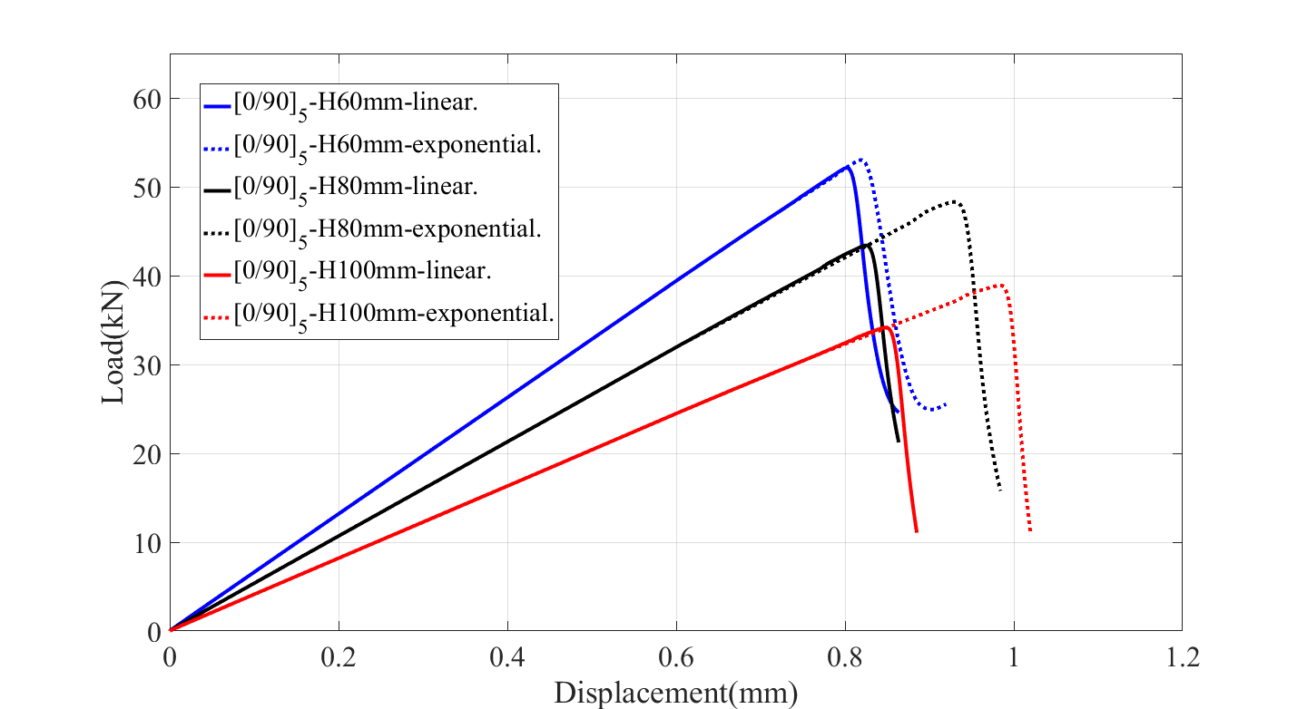

###### [0/90]5正交铺层层合板的位移-载荷曲线计算结果

从实验结果可以看出，[0/90]5正交铺层层合板在单向拉伸载荷下的的失效过程为脆性断裂行为，而从数值计算得到的结果也可以看出，不论是线性退化模型还是指数退化模型都能比较准确的模拟出了这种脆性断裂。

图4.27和图4.28展示了各个孔径的 ${[45/-45]}_{5}$ 角铺层层合板的位移-载荷曲线的试验结果和计算结果：实线为使用线性退化模型计算得到的结果，虚线为使用指数退化模型计算得到的结果：

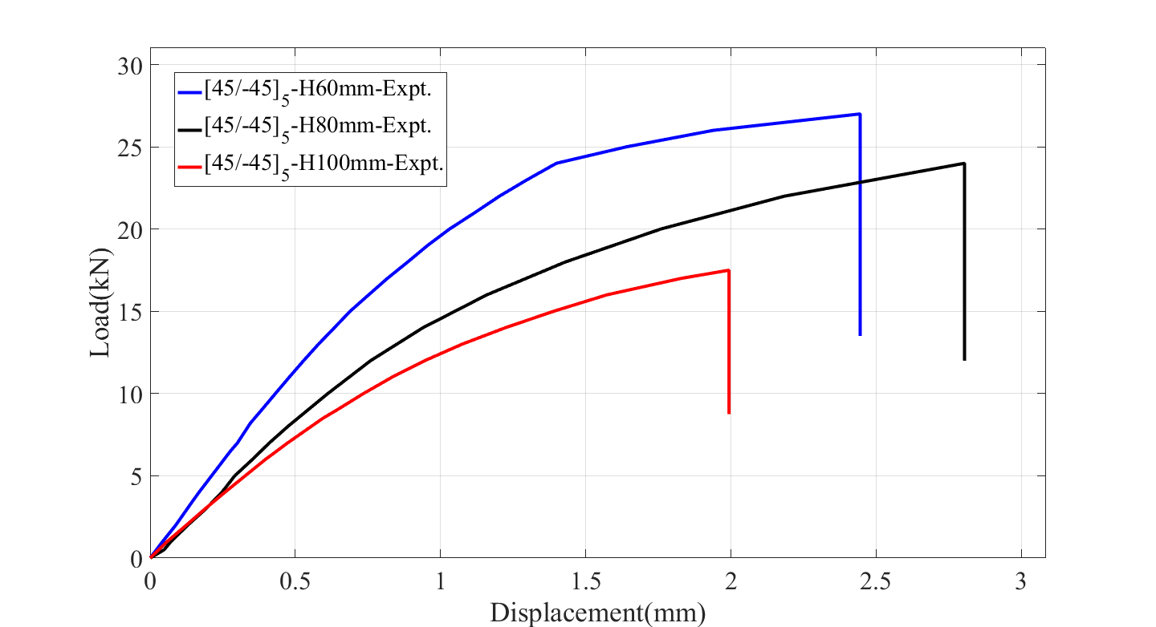

###### [45/-45]5角铺层层合板的位移-载荷曲线实验结果

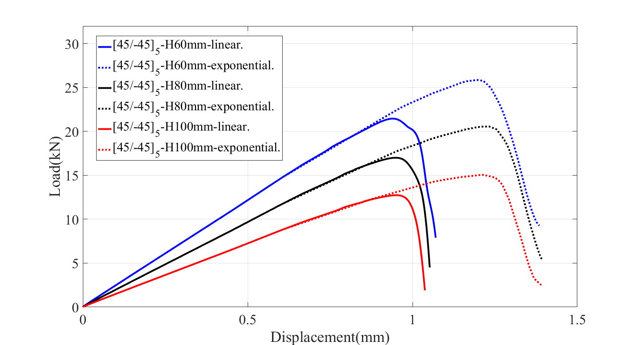

###### [45/-45]5角铺层层合板的位移-载荷曲线计算结果

根据实验结果可以得出，[45/-45]5角铺层层合板在单向拉伸载荷下的的失效过程为脆性断裂行为，而从数值计算得到的结果也可以看出，不论是线性退化模型还是指数退化模型都能比较准确的模拟出了这种脆性断裂。但是与前面两种铺层不同的是，角铺层中的位移和载荷呈非线性的关系，但是计算结果中却是线性关系，这是由于没有考虑剪切非线性造成的，后面的小节中将使用剪切非线性理论进行修正。

### 极限破坏载荷

表4.4、表4.5以及表4.6分别展示了 ${[0]}_{10}$ 单向铺层， ${[0/90]}_{5}$ 正交铺层， ${[45/-45]}_{5}$ 角铺层三种层合板的极限载荷的计算结果和实验结果的对比，每种铺层层合板有三种不同的孔径，每张表都给出了使用线性退化和指数退化两种退化模型计算所得到得结果和实验结果的误差对比。

各孔径单向铺层层合板的极限载荷计算结果和实验对比

|  |  |  |  |  |  |  |  |  |  |
| --- | --- | --- | --- | --- | --- | --- | --- | --- | --- |
| [0]10 | 60mm | | | 80mm | | | 100mm | | |
| 计算结果  （KN） | 实验结果  (KN) | 误差 | 计算结果  (KN) | 实验结果  (KN) | 误差 | 计算结果  (KN) | 实验结果  (KN) | 误差 |
| 线性退化 | 87.60 | 78.23 | 11.98% | 72.00 | 69.73 | 3.26% | 52.42 | 35.00 | 49.77% |
| 指数退化 | 87.36 | 11.67% | 71.05 | 1.89% | 52.31 | 49.46% |

从表4.4可以看出，对于孔径为60mm和80mm的单向层合板来说，计算的误差均在12%以内，并且指数退化模型计算结果的误差略小与线性退化模型。而对于100mm孔径的单向层合板，在单向拉伸实验过程中发现，由于孔径过大造成了明显的屈曲现象，本文的计算模型并没有考虑屈曲，所以造成了比较大的误差

各孔径正交铺层层合板的极限载荷计算结果和实验对比

|  |  |  |  |  |  |  |  |  |  |
| --- | --- | --- | --- | --- | --- | --- | --- | --- | --- |
| [0/90]5 | 60mm | | | 80mm | | | 100mm | | |
| 计算结果  （KN） | 实验结果  (KN) | 误差 | 计算结果  (KN) | 实验结果  (KN) | 误差 | 计算结果  (KN) | 实验结果  (KN) | 误差 |
| 线性退化 | 52.11 | 59.23 | 12.15% | 43.30 | 47.20 | 8.05% | 34.16 | 37.54 | 9.00% |
| 指数退化 | 53.01 | 10.64% | 48.29 | 2.26% | 38.90 | 3.62% |

从表4.6可以看出，对于正交铺层层合板，最大的计算的误差为12.5%，并且指数退化模型计算结果的显然比线性退化模型更加接近实验值。

各孔径角铺层层合板的极限载荷计算结果和实验对比

|  |  |  |  |  |  |  |  |  |  |
| --- | --- | --- | --- | --- | --- | --- | --- | --- | --- |
| [45/-45]5 | 60mm | | | 80mm | | | 100mm | | |
| 计算结果  （KN） | 实验结果  (KN) | 误差 | 计算结果  (KN) | 实验结果  (KN) | 误差 | 计算结果  (KN) | 实验结果  (KN) | 误差 |
| 线性退化 | 21.46 | 28.72 | 25.28% | 17.00 | 23.79 | 28.54% | 12.74 | 17.60 | 27.61% |
| 指数退化 | 25.86 | 9.96% | 20.56 | 13.58% | 15.05 | 14.49% |

从表4.6可以看出，对于角铺层层合板，指数退化计算出最大的误差为14.49%，而线性退化的最大误差达到了28.54%，对于每种孔径的[45/-45]5d的层合板，指数退化模型计算结果的误差比线性退化模型的误差小2~3倍。

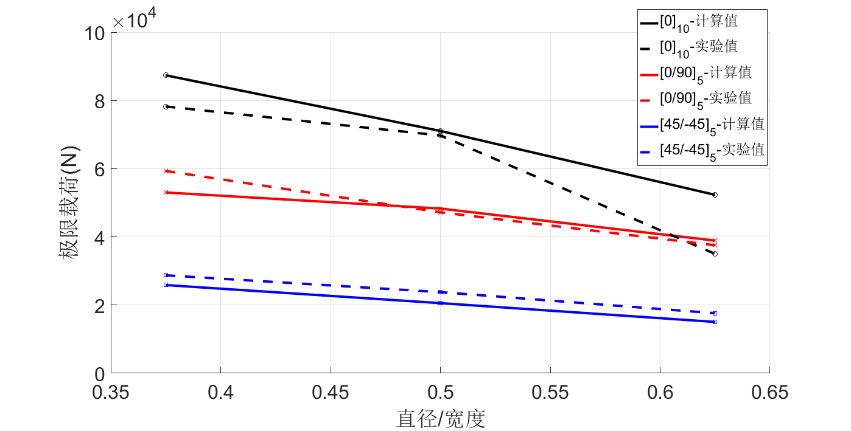

###### 孔径宽度比和极限载荷关系图

图4.29给出了孔径宽度比和极限载荷之间的关系，由图可以看出，对于相同铺层的层合板来说，极限载荷随着开孔直径的增大而减小；而对于同一孔径的层合板而言，[0]10单向层合板的的极限载荷最大，[0/90]5正交铺层层合板的的极限载荷次之，极限载荷最小的层合板铺层是[45/-45]5角铺层层合板。这也说明了在复合材料层合板中，主要承载的是纤维，当拉伸方向的0°层的板所占比例越多，承载的能力也就越强，层合板的极限载荷越大。

根据以上的分析可知，本文提出了计算模型可以比较准确的预测三种铺层层合板在单向拉伸载荷下的极限载荷。并且指数退化模型比线性退化模型计算出的结果误差更小，指数退化模型显然更加接近真实的材料。

### 初始失效载荷

在工程应用中，除了极限载荷以外，我们还需要预测初始失效发生时的载荷，以便对复合材料的结构进行更加安全合理的设计。通过本文的数值计算，可以得到各铺层层合板在单向拉伸载荷下的初始失效载荷。

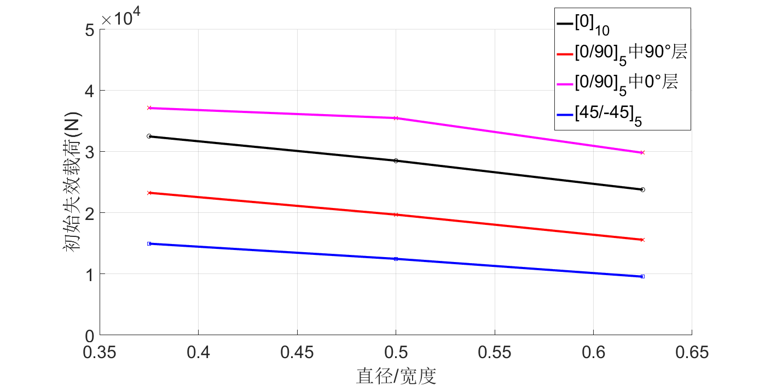

###### 孔径宽度比和初始失效载荷关系图

图4.30展示了[0]10单向层合板，[0/90]5正交铺层层合板和[45/-45]5角铺层层合板的初始失效载荷以及孔径宽度比之间的关系。由图可得：对于三种铺层而言，初始失效时的载荷随着孔径尺寸的增大均呈现减小的趋势。而对于孔径宽度比相同的三种铺层的层合板，[45/-45]5角铺层层合板将率先出现失效，失效的模式为基体拉伸失效；[0/90]5正交铺层层合板将第二个出现损伤，具体损伤模式为90°层上的基体拉伸损伤，最后发生损伤的铺层是[0]10单向层合板，失效模式同样是基体拉伸损伤；而[0/90]5正交铺层层合板上的0°层比[0]10单向层合板的0°层出现损伤时的载荷更大，说明在[0/90]5正交铺层层合板中，由于90°层的存在，增加了0°层承受载荷的能力。

## 考虑剪切非线性后的角铺层层合板失效

在4.4.1节中，从图4.27中可以看出角铺层中的位移和载荷呈非线性的关系，为了准确的模拟出这种现象，我们考虑复合材料中的剪切非线性理论，使用2.3节中讨论过的Ramberg-Osgood方程来定义本构方程中的剪切非线性关系，将剪切模量定义为如式所示，其中的n是定义了剪切非线性关系曲线形状的参数，图4.29给出了使用不同的n值所计算的结果。



###### 使用不同的形状参数值(N)计算的位移载荷曲线

图4.30给出了n=2时，考虑剪切非线性后计算出的不同孔径的[45/-45]5角铺层层合板的位移载荷曲线，可以看出计算结果比较符合试验所得结果，比较准确地模拟出了角铺层层合板在单向拉伸过程中出现的非线性现象。



###### 考虑剪切非线性后[45/-45]5角铺层层合板的位移-载荷曲线计算结果

表4.8展示了考虑剪切非线性效应前后计算所得的极限载荷误差对比，从表中可以得出，考虑剪切非线性后，角铺层层合板的极限载荷计算比未使用剪切非线性时更加精确，进一步说明了剪切非线性在数值模拟中的必要性。

[45/-45]5角铺层层合板使用剪切非线性前后计算极限载荷对比

|  |  |  |  |  |  |  |  |  |  |
| --- | --- | --- | --- | --- | --- | --- | --- | --- | --- |
| [45/-45]5 | 60mm | | | 80mm | | | 100mm | | |
| 计算结果  （KN） | 实验结果  (KN) | 误差 | 计算结果  (KN) | 实验结果  (KN) | 误差 | 计算结果  (KN) | 实验结果  (KN) | 误差 |
| 未使用剪切非线性 | 25.86 | 28.72 | 9.96% | 20.56 | 23.79 | 13.58% | 15.50 | 17.60 | 14.49% |
| 使用剪切非线性 | 26.81 | 6.65% | 21.39 | 10.09% | 16.01 | 9.03% |

## 本章小结

本章通过有限元软件结合了第二章中提出的计算模型对大开孔层合板在单向拉伸载荷下的损伤进行了数值模拟，计算的铺层有[0]10单向铺层，[0/90]5正交铺层以及和[45/-45]5角铺层，同时每一种铺层还分别计算了三种孔径的层合板。通过计算，得到了大开孔层合板从初始损伤到结构彻底失效的损伤演化过程，并且得到了拉伸加载过程中的位移载荷曲线，最终破坏时的极限载荷以及初始失效发生时的载荷等诸多结果，并且将这些结果和实验结果作了对比。结果表明：使用本文所提出模型可以有效地对大开孔层合板在单向载荷下的损伤进行模拟计算，得到了比较符合实验现象的损伤演化的过程，解释了不同铺层层合板损伤演化的机理。同时，准确地预测了大开口结构的极限载荷以及初始失效载荷，可以辅助工程中对大开孔复合材料结构进行更加安全合理的设计和加强。最后，通过使用剪切非线性理论进一步完善了计算的模型，计算出了符合实验结果的非线性的位移载荷曲线。

# 总结与展望

## 全文总结

本论文主要通过实验以及数值计算两种方式对单向拉伸载荷下的多种铺层和孔径的大开孔复合材料层合板的损伤进行研究，在实验上采用光测法和电测法两种方式，得到极限载荷以及失效过程中的应变。在数值模拟部分，主要采用Hashin-Rotem准则以及连续损伤模型对层合板进行渐进失效分析，同时使用线性退化模型和指数退化模型进行对比，并且使用就地强度效应和剪切非线性效应两种理论对模型进行完善和修正。最终计算出大开孔层合板的损伤演化过程以及极限载荷，通过实验和计算的对比分析，可以得出如下的结论：

（1）大开孔复合材料层合板在单向拉伸载荷下的破坏是一个脆性断裂的过程，不论是实验还是计算结果都表明了这一现象。

（2）初始失效通常发生在应力集中区域中，并且初始失效发生时的载荷随着孔径的增大而减小；而极限载荷受到铺层的影响，当纤维方向沿着拉伸方向的层在板中所占比例越多，承载的能力也就越强，极限载荷也就越大，同时，极限载荷随着孔径尺寸增大而减小。

（3）对于同一铺层层合板而言，损伤的演化过程并不受孔径大小的影响；而在损伤过程中，同一区域往往有不同的模式的损伤同时发生。

（4）基于连续损伤模型的渐进失效分析可以有效的计算出大开孔复合材料层合板在单向拉伸载荷下的损伤演化以及极限载荷，并且使用指数退化模型比线性退化模型可以更加准确得预测大开口层合板的极限载荷。对于[45/45]5角铺层层合板的计算，必须考虑剪切非线性。

## 展望

本文针对大开孔复合材料层合板在单向拉伸载荷下的损伤问题，利用数值模拟与实验两种方式进行了研究，从损伤演化和极限载荷等方面给出了分析和讨论，但是仍然存在一些问题有待进一步研究：

（1）本文针对损伤的研究重点在于面内的损伤，并没有考虑到层间分层现象，而这种破坏形式在实际工程中是不可避免的，计算的模型也必将更加复杂。

（2）本文研究的大开孔层合板是在单向拉伸载荷的作用下，而实际应用中，加载的方式必定更加复杂，可以进一步研究双向拉伸载荷或者载荷下大开孔复合材料的损伤情况。

（3）在大开孔复合材料层合板的拉伸实验中，我们同时发现了屈曲的现象，屈曲是复合材料结构失稳的主要形式，对安全性有着重要的意义。可以同时考虑将屈曲失稳和强度破坏的影响，对大开孔复合材料的力学特性和响应进行更全面的研究。

# 参考文献

[1] 沈观林, 胡更开, 刘彬. 复合材料力学.第2版 [M]. 清华大学出版社, 2013.

[2] 杜善义, 关志东. 我国大型客机先进复合材料技术应对策略思考 [J]. 复合材料学报, 2008, 25(1): 5-.

[3] 鲁云. 先进复合材料 [M]. 机械工业出版社, 2004.

[4] Awerbuch J, Madhukar M S. Notched Strength of Composite Laminates: Predictions and Experiments--A Review [J]. Journal of Reinforced Plastics & Composites, 1985, 4(1): 3-159.

[5] Whitney J M, Nuismer R J. Stress Fracture Criteria for Laminated Composites Containing Stress Concentrations [J]. Journal of Composite Materials, 1974, 8(3): 253-65.

[6] Aronsson C G. Strength of carbon/epoxy laminates with countersunk hole [J]. Composite Structures, 1993, 24(4): 283-9.

[7] Ochoa O O, Reddy J N. Finite Element Analysis of Composite Laminates [J]. Nasa Sti/recon Technical Report A, 1992, 94(1): 37-109.

[8] 黄争鸣, 张华山. 纤维增强复合材料强度理论的研究现状与发展趋势——"破坏分析奥运会"评估综述 [J]. 力学进展, 2007, 37(1): 80-98.

[9] Tsai S W, Wu E M. A General Theory of Strength for Anisotropic Materials [J]. Journal of Composite Materials, 1971, 5(1): 58-80.

[10] Hashin Z, Rotem A. FATIGUE FAILURE CRITERION FOR FIBER REINFORCED MATERIALS [J]. Journal of Composite Materials, 1973, 7(OCT): 448-64.

[11] Puck A, Schürmann H. Failure analysis of FRP laminates by means of physically based phenomenological models [J]. Composites Science & Technology, 2002, 62(12–13): 1633-62.

[12] Murray Y, Schwer L. IMPLEMENTATION AND VERIFICATION OF FIBER-COMPOSITE DAMAGE MODELS, FAILURE CRITERIA AND ANALYSIS IN DYNAMIC RESPONSE [J]. 牙体牙髓牙周病学杂志, 1998, 4): 275-6.

[13] Krajcinovic D K. Continuum damage mechanics [J]. 1984, 37(1): 1-6.

[14] Camanho P M P R D C. Application of numerical methods to the strength of mechanically fastened joints in composite laminates [J]. Wear, 1999, 5(2): 114-35.

[15] Camanho P P, Matthews F L. Stress analysis and strength prediction of mechanically fastened joints in FRP: a review [J]. Composites Part A Applied Science & Manufacturing, 1997, 28(6): 529-47.

[16] Tsai S W. Strength Characteristics of Composite Materials [J]. Strength Characteristics of Composite Materials, 1965,

[17] Azzi V D, Tsai S W. Anisotropic strength of composites [J]. Experimental Mechanics, 1965, 5(9): 283-8.

[18] Hoffman O. The Brittle Strength of Orthotropic Materials [J]. Journal of Composite Materials, 1967, 1(2): 200-6.

[19] Chamis C C. Failure Criteria for Filamentary Composites [J]. Composite Materials Testing & Design Astm Stp, 1969,

[20] Ochoa O O, Reddy J N. Finite Element Analysis of Composite Laminates [M]. Kluwer Academic Publishers, 1992.

[21] Poon C, Shokrieh M M, Lessard L B. Three-Dimensional Progressive Failure Analysis of Pin/Bolt Loaded Composite Laminates [J]. 1996,

[22] Chang F K, Chang K Y. Post-Failure Analysis of Bolted Composite Joints in Tension or Shear-Out Mode Failure [J]. Journal of Composite Materials, 1987, 21(9): 809-33.

[23] Camanho P P. A progressive Damage Model for Mechanically Fastened Joints in Composite Laminates [J]. Journal of Composite Materials, 1999, 33(24): 2248-80.

[24] Talreja R. Modeling of Damage Development in Composites Using Internal Variables Concepts [J]. Water Resources Research, 2015, 139(10): n/a-n/a.

[25] Ladeveze P, Ledantec E. Damage modelling of the elementary ply for laminated composites [J]. Composites Science & Technology, 1992, 43(3): 257-67.

[26] Shahid I, Chang F K. Accumulative damage model for tensile and shear failures of laminated composite plates [J]. Journal of Composite Materials, 1995, 29(7): 926-81.

[27] Chang F K, Chang K Y. A Progressive Damage Model for Laminated Composites Containing Stress Concentrations [J]. Journal of Composite Materials, 1987, 21(9): 834-55.

[28] Barbero E J, Lonetti P. An Inelastic Damage Model for Fiber Reinforced Laminates [J]. Journal of Composite Materials, 2001, 36(8): 941-62.

[29] Maimí P, Camanho P P, Mayugo J A, et al. A continuum damage model for composite laminates: Part II – Computational implementation and validation [J]. Mechanics of Materials, 2007, 39(10): 909-19.

[30] Lapczyk I, Hurtado J A. Progressive damage modeling in fiber-reinforced materials [J]. Composites Part A Applied Science & Manufacturing, 2007, 38(11): 2333-41.

[31] Lee C S, Kim J H, Kim S K, et al. Initial and progressive failure analyses for composite laminates using Puck failure criterion and damage-coupled finite element method [J]. Composite Structures, 2015, 121(406-19.

[32] Sedov L I. INTRODUCTION TO THE MECHANICS OF A CONTINUOUS MEDIUM [J]. Lancet, 1969, 2(7826): 443.

[33] Dvorak G J, Laws N. Analysis of Progressive Matrix Cracking In Composite Laminates II. First Ply Failure [J]. Journal of Composite Materials, 1987, 21(4): 309-29.

[34] Flaggs D L, Kural M H. Experimental Determination of the In Situ Transverse Lamina Strength in Graphite/Epoxy Laminates [J]. Journal of Composite Materials, 1982, 16(2): 103-16.

[35] Parvizi A, Garrett K W, Bailey J E. Constrained cracking in glass fibre-reinforced epoxy cross-ply laminates [J]. Journal of Materials Science, 1978, 13(1): 195-201.

[36] Wang J, Karihaloo B L. Optimum In Situ Strength Design of Composite Laminates. Part I: In Situ Strength Parameters [J]. Journal of Composite Materials, 1996, 30(12): 1314-37.

[37] Sun C T, Tao J. Prediction of failure envelopes and stress-strain behavior of composite laminates [M]. Elsevier Ltd, 2004.

[38] Rotem A. PREDICTION OF LAMINATE FAILURE WITH THE ROTEM FAILURE CRITERION 1 [J]. Composites Science & Technology, 1998, 58(7): 1083-94.

[39] He Y, Makeev A, Shonkwiler B. Characterization of nonlinear shear properties for composite materials using digital image correlation and finite element analysis [J]. Composites Science & Technology, 2012, 73(64-71.

[40] Chamis C C, Sinclair J H. Ten-deg off-axis test for shear properties in fiber composites [J]. Experimental Mechanics, 1977, 17(9): 339-46.

[41] Swanson S R, Messick M, Toombes G R. Comparison of torsion tube and Iosipescu in-plane shear test results for a carbon fibre-reinforced epoxy composite [J]. Composites, 1985, 16(3): 220-4.

[42] Weinberg M. Shear testing of neat thermoplastic resins and their unidirectional graphite composites [J]. Composites, 1987, 18(5): 386-92.

[43] Lee S, Munro M, Scott R F. Evaluation of three in-plane shear test methods for advanced composite materials [J]. Composites, 1990, 21(6): 495-502.

[44] Soutis C, Turkmen D. Moisture and Temperature Effects of the Compressive Failure of CFRP Unidirectional Laminates [J]. Journal of Composite Materials, 1999, 31(8): 832-49.

[45] Lagattu F, Lafarie-Frenot M C. Variation of PEEK matrix crystallinity in APC2 composite subjected to large shearing deformations [J]. Composites Science & Technology, 2000, 60(4): 605-12.

[46] Lomakin E V. Constitutive Models of Mechanical Behavior of Media with Stress State Dependent Material Properties [M]. Springer Berlin Heidelberg, 2011.

[47] Fedulov B, Fedorenko A, Safonov A, et al. Nonlinear shear behavior and failure of composite materials under plane stress conditions [J]. Acta Mechanica, 2017, 1-8.

[48] Hahn H T, Tsai S W. Nonlinear Elastic Behavior of Unidirectional Composite Laminae [J]. Journal of Composite Materials, 1973, 7(1): 102-18.

[49] Paepegem W V, Baere I D, Degrieck J. Modelling the nonlinear shear stress–strain response of glass fibre-reinforced composites. Part I: Experimental results [J]. Composites Science & Technology, 2006, 66(10): 1455-64.

[50] Chang F K, Lessard L B. Damage Tolerance of Laminated Composites Containing an Open Hole and Subjected to Compressive Loadings: Part I--Analysis [J]. Journal of Composite Materials, 1991, 25(1): 44-64.

[51] 刘魏光, 余音, 汪海. 考虑剪切非线性的复合材料渐进损伤模型 [J]. 上海交通大学学报, 2016, 50(2): 194-9.

[52] Aiaa. Finite element analysis of inelastic structures [J]. 2000,

[53] Camanho P P, Maimí P, Dávila C G. Prediction of size effects in notched laminates using continuum damage mechanics [J]. Composites Science & Technology, 2007, 67(13): 2715-27.

[54] 庄茁. ABAQUS/Standard有限元软件入门指南 [M]. 清华大学出版社, 1998.

[55] Bažant Z P, Oh B H. Crack band theory for fracture of concrete [J]. Matériaux Et Construction, 1983, 16(3): 155-77.

[56] Maimí P, Camanho P P, Dávila C G. A Thermodynamically Consistent Damage Model for Advanced Composites [J]. Recercat Principal, 2006,

[57] Cervenka V, Pukl R, Ožbolt J, et al. Mesh sensitivity effects in smeared finite element analysis of concrete fracture [M]. 1995.

[58] Duvaut G, Lions J L. Inequalities in Mechanics and Physics [J]. Journal of Applied Mechanics, 1976, 44(2):

[59] Vries T J D. Blunt and Sharp Notch Behaviour of Glare Laminates [J]. Delft University Press, 2001,

# 致谢

本论文的工作是在励争老师的悉心指导下完成的。回想三年的硕士生活，励老师给我的各方面都带来了很多的帮助，为我的成长倾注了很多的精力。在科研工作方面，励老师科学务实的治学风格和孜孜不倦的工作态度使我收益匪浅，每当遇到困难时，总是可以为我点拨迷津、打开思路，给了我继续走下去的信心。励老师总是尽其所能的为组内营造自由宽松的学术氛围，尽力满足每个学生在学术上的需求。在生活上，励老师乐观积极的生活态度也在感染我们每一个人，在压力越来越大的日常生活中，这种精神带给我很多力量。在人生规划上，励老师真切地为学生的利益考虑，给了我许多中肯的建议，也给了我足够的宽容和理解。饮其流者怀其源，学其成时念吾师，学生在此对励老师致以最诚挚的感谢。

感谢苏先樾老师三年以来对我的教导。苏老师虽然年逾古稀，仍然不辞辛苦地坚持参加组会，并且对每个学生悉心指导。对待科研的一丝不苟的态度与对科学真理的执着追求使我们备受鼓舞，收益良多。无论是在组会中还是在生活上，苏老师的谆谆教诲将是我未来人生的宝贵财富。也要感谢力学与工程科学系各位老师的授业之恩，感谢实验室张国华老师、傅斌老师、周文灵老师在实验过程中给予我的指导。感谢学院教务老师的帮助。

感谢亲爱的课题组的师兄弟们。感谢已经毕业的李冰师兄、刘咏泉师兄，感谢仍在北大工作陈建霖师兄，建霖对我的科研工作，尤其是实验方面给予了许多的帮助。还要感谢周洁师兄，周显东师兄，马朝阳师兄，卜宏利师兄，义健淋师兄，齐佳宏师兄，陈重师兄，师兄们的帮助和建议使我的科研之路更加顺利。感谢同窗夏荣煜，师弟郑开宏、朱珏雍，以及远赴他乡求学的Saqib。正是他们的存在让我的生活更加丰富多彩。感谢我的室友以及工学院15级硕士班的所有同学们在学习和生活上给予我的帮助。

感谢我的父母和家人，感谢我的女友，是你们的爱和理解给了我前进的动力，是你们的陪伴和鼓励给了我面对困难的勇气，我会感恩并珍惜和你们在一起的每一天。

最后，还要感谢北大给了我三年最难忘的旅程，无论今后的人生如何，这都是一段值得被重温的时光。

# 北京大学学位论文原创性声明和使用授权说明

原创性声明

本人郑重声明：所呈交的学位论文，是本人在导师的指导下，独立进行研究工作所取得的成果。除文中已经注明引用的内容外，本论文不含任何其他个人或集体已经发表或撰写过的作品或成果。对本文的研究做出重要贡献的个人和集体，均已在文中以明确方式标明。本声明的法律结果由本人承担。

论文作者签名： 日期： 年 月 日

学位论文使用授权说明

（必须装订在提交学校图书馆的印刷本）

本人完全了解北京大学关于收集、保存、使用学位论文的规定，即：

* 按照学校要求提交学位论文的印刷本和电子版本；
* 学校有权保存学位论文的印刷本和电子版，并提供目录检索与阅览服务，在校园网上提供服务；
* 学校可以采用影印、缩印、数字化或其它复制手段保存论文；
* 因某种特殊原因需要延迟发布学位论文电子版，授权学校□一年/□两年/□三年以后，在校园网上全文发布。

（保密论文在解密后遵守此规定）

论文作者签名： 导师签名：

日期： 年 月 日